ACTA APROBADA
SESIÓN ORDINARIA No. 2744
FECHA: Jueves 01 de diciembre del 2011
HORA: 7:30 a.m.
LUGAR: SALA DE SESIONES DEL CONSEJO INSTITUCIONAL DEL INSTITUTO TECNOLÓGICO DE COSTA RICA
Dr. Julio C. Calvo Alvarado Rector y Presidente del Consejo Institucional
Máster Claudia Zúñiga Vega Profesora del ITCR
BQ. Grettel Castro Portuguez Profesora del ITCR
Ing. Nancy Hidalgo Dittel Profesora del ITCR
Ing. Jorge Chaves Arce Profesor del ITCR
Dra. Lilliana Harley Jiménez Funcionaria Administrativa del ITCR
Ing. Alexander Valerín Castro Funcionario Administrativo del ITCR
Sr. Erick Sandoval Corrales Estudiante del ITCR
Sr. Cristhian González Gómez Estudiante del ITCR
Sr. Zorem Navarrete Gutiérrez Estudiante del ITCR
Dr. Tomás Guzmán Hernández Representante Docente Sede Regional y Centro Académico
AUSENTES:
Ing. Fernando Ortiz Ramírez Representante de los Egresados
(Ausencia justificada)
FUNCIONARIOS
Licda. Bertalía Sánchez Salas Directora Ejecutiva de la Secretaría
del Consejo Institucional
Lic. Isidro Álvarez Salazar Auditor Interno

ÍNDICE PÁGINA
ASUNTOS DE TRÁMITE
ARTÍCULO 1. Aprobación de Agenda | 2
ARTÍCULO 2. Minuto de Silencio en memoria del Ing. Danilo Rojas, Egresado del Instituto Tecnológico, integrante de la FEITEC y ex miembro del Consejo Institucional | 4
ARTÍCULO 3. Aprobación del Acta No. 2743 | 4
ARTÍCULO 4. Informe de Correspondencia (documento anexo) | 4
ARTÍCULO 5 Entrega de Seguimiento del Control de la Ejecución de los acuerdos tomados por el Consejo Institucional | 9
ARTÍCULO 6. Informes de Rectoría | 10
ARTÍCULO 7. Propuestas de Comisiones | 11
ARTÍCULO 8. Propuestas de miembros del Consejo Institucional | 11
ARTÍCULO 9. Nombramiento de un integrante titular en la Comisión de Carrera Administrativa y de Apoyo a la Academia | 11
ASUNTOS DE FONDO
ARTÍCULO 10. Pronunciamiento del Consejo Institucional sobre “Proyecto de Ley contra el acoso laboral en el empleo y el hostigamiento en el campo educativo", Expediente Legislativo No 18.184 | 12
CONTINUACION ASUNTOS DE TRAMITE
ARTÍCULO 11. Juramentación de las personas integrantes de la Comisión para atender el tema de Evaluación Docente | 18
CONTINUACION ASUNTOS DE FONDO
ARTÍCULO 12. Felicitación al Máster. Eugenio Trejos Benavides, Exrector y profesor del Instituto Tecnológico de Costa Rica, por su designación como Doctor Honoris Causa de la Universidad Nacional Autónoma de Nicaragua, León | 19
ARTÍCULO 13. Informe sobre acuerdo tomado por la Junta Administrativa de la FUNDATEC, en la Sesión No. 11-2011, del 24 de noviembre del 2011, referente al cierre del Proyecto Solarium | 20
ARTÍCULO 14. Reforma Integral del Reglamento de Incentivos para funcionarios de la Sede Regional San Carlos | 25
ARTÍCULO 15. Aval para que el Rector otorgue permiso sin goce de salario, a la Licda. Maureen Reid Vargas | 63
ARTÍCULO 16. Pronunciamiento del Consejo Institucional sobre Proyecto de Ley “Fecundación In Vitro y Transferencia Embrionaria”, Expediente Legislativo No. 18.057 | 65
ARTÍCULO 17. Solicitud a la Administración de un estudio de costos reales del trámite de matrícula y de bienestar estudiantil | 65
ASUNTOS VARIOS
ARTÍCULO 18. Felicitación a Estudiantes de la Carrera de Computación por participación en el Student Cluster Competition | 65
ARTÍCULO 19. Felicitación a Egresados del TEC por reconocimiento realizado en la Revista El Financiero | 65
ARTÍCULO 20. Actualización de plataforma del TEC digital | 65
ARTÍCULO 21. Solicitud de Información respecto al Conversatorio canino | 66
DEFINICIÓN PUNTOS DE AGENDA
ARTÍCULO 22. Definición puntos de agenda para la próxima sesión | 66
Se inicia la sesión a las siete horas con cincuenta minutos, con la presencia del Dr. Julio Calvo Alvarado, quien preside, el MSc. Jorge Chaves, la Ing. Nancy Hidalgo, la BQ. Grettel Castro, la M.Sc. Claudia Zúñiga, el señor Alexander Valerín, el señor Erick Sandoval, el señor Zorem Navarrete, el señor Tomás Guzmán y el Lic. Isidro Álvarez.
El señor Julio Calvo Alvarado justifica la ausencia del Ing. Fernando Ortiz, titular de los Egresados y del señor Dennis Mora Mora, suplente, ya que deben atender asuntos laborales.
ASUNTOS DE TRÁMITE
CAPÍTULO DE AGENDA
El señor Julio Calvo Alvarado somete a consideración de los señores integrantes del Consejo Institucional, el orden del día.
El señor Erick Sandoval solicita incorporar un punto en la agenda para realizar un Minuto de Silencio en memoria del Ing. Danilo Rojas, Egresado del Instituto Tecnológico, integrante de la FEITEC y ex miembro del Consejo Institucional. Se incorpora como punto 1, en el orden del día.
El señor Julio Calvo somete a votación la agenda modificada y se obtiene el siguiente resultado: 9 votos a favor, 0 en contra.
Por lo tanto, la agenda se aprueba de la siguiente manera:
ASUNTOS DE TRÁMITE

Asistencia
- Aprobación de Agenda
- Minuto de Silencio en memoria del Ing. Danilo Rojas, Egresado del Instituto Tecnológico, integrante de la FEITEC y ex miembro del Consejo Institucional
- Aprobación del Acta 2743
- Informe de Correspondencia (documento anexo)
- Entrega de Seguimiento del Control de la Ejecución de los acuerdos tomados por el Consejo Institucional
- Informes de Rectoría
- Propuestas de Comisiones
- Propuestas de miembros del Consejo Institucional
- Juramentación de las personas integrantes de la Comisión para atender el tema de Evaluación Docente (A cargo de la Presidencia)
- Nombramiento de un integrante titular en la Comisión de Carrera Administrativa y de Apoyo a la Academia (A cargo de la Presidencia)

ASUNTOS DE FONDO
- Informe sobre acuerdo tomado por la Junta Administrativa de la FUNDATEC, en la Sesión No. 11-2011, del 24 de noviembre del 2011, referente al cierre del Proyecto Solarium (A cargo de la Presidencia) Invitados: Ing. Hugo Navarro y MSc. Damaris Cordero)
- Reforma Integral del Reglamento de Incentivos para funcionarios de la Sede Regional San Carlos (A cargo de la Comisión de Planificación y Administración)
- Pronunciamiento del Consejo Institucional sobre “Proyecto de Ley contra el acoso laboral en el empleo y el hostigamiento en el campo educativo", Expediente Legislativo No 18.184 (A cargo de la Presidencia)
- Pronunciamiento del Consejo Institucional sobre Proyecto de Ley “Fecundación In Vitro y Transferencia Embrionaria”, Expediente Legislativo No. 18.057 (A cargo de la Presidencia)
- Aval para que el Rector otorgue permiso sin goce de salario, a la Licda. Maureen Reid Vargas (A cargo de miembros del Consejo Institucional)
- Felicitación al Máster. Eugenio Trejos Benavides, Exrector y profesor del Instituto Tecnológico de Costa Rica, por su designación como Doctor Honoris Causa de la Universidad Nacional Autónoma de Nicaragua, León (A cargo de miembros del Consejo Institucional)
- Solicitud a la Administración de un estudio de costos reales del trámite de matrícula y de bienestar estudiantil (A cargo de Comisión de Planificación y Administración)

ASUNTOS VARIOS
- Varios
- Definición puntos de agenda para la próxima sesión.
ARTÍCULO 2. Minuto de Silencio por la Memoria del Ing. Danilo Rojas, Ex Presidente de la Federación de Estudiantes del ITCR y ex miembro del Consejo Institucional
Se procede a realizar un Minuto de Silencio en Memoria del Ing. Danilo Rojas, integrante de la Federación de Estudiantes del ITCR y ex miembro del Consejo Institucional, como Representante de la Comunidad Institucional.
CAPITULO ACTAS
ARTÍCULO 3. Aprobación del Acta No. 2743
Se somete a votación el Acta No. 2743 y se obtiene el siguiente resultado: 8 votos a favor, 2 en contra y se incorporan las modificaciones externadas por los(as) miembros del Consejo Institucional.
El señor Zorem Navarrete justifica su voto en contra por no haber estado presente en esa sesión.
El señor Tomás Guzmán solicita justificar su voto en contra por no haber dado lectura al Acta, debido a que esta llegó el día miércoles.

CAPITULO DE CORRESPONDENCIA
ARTÍCULO 4. Informe de Correspondencia (documento anexo)

Se da a conocer la correspondencia recibida por la Secretaría del Consejo Institucional, la cual incluye:
Correspondencia remitida al Presidente del Consejo Institucional:
- SIN REFERENCIA Nota con fecha de recibido 24 de noviembre de 2011, suscrita por la MS.c. Rocío Poveda Picado, Ex integrante del Consejo Institucional, dirigida a la Dra. Hannia Rodríguez Mora, Directora del Depto. de Recursos Humanos, con copia al Dr. Julio Calvo, Presidente C.I., Licda. Bertalía Sánchez, Directora Ejecutiva, Secretaría del Consejo Institucional, Miembros del Consejo Institucional; en la que remite el Informe Final de Gestión que como miembro del Consejo Institucional, debe presentar al final de su gestión. (SCI-1364-11-11)
Se toma nota.
Correspondencia remitida al Consejo Institucional
- CIMM-30-2011 Nota con fecha de recibido 23 de noviembre de 2011, suscrita por el señor Angel Ruiz, del Centro de Investigaciones Matemáticas y Meta-Matemáticas, dirigida a la Licda. Bertalía Sánchez, Directora Consejo Institucional, en la cual informa que a partir del 31 de octubre dejó la dirección del Centro de Investigaciones Matemáticas de la Universidad de Costa Rica. Esta posición la ha asumido desde el año de su fundación, 1997, salvo por un intervalo de alrededor de un año. Durante este largo periodo ha contado con el apoyo y aprecio de muchas personas en distintas unidades académicas y administrativas de la comunidad académica nacional, sin las cuales el trabajo hubiera sido imposible. Informa que el nuevo director del CIMM a partir del 1 de noviembre del 2011, es el Dr. Héctor Figueroa González. (SCI-1360-11-11)
Se toma nota.
- SCI-876-2011 Nota con fecha de recibido 22 de noviembre del 2011, suscrita por la Licda. Bertalía Sánchez S., Directora Ejecutiva, Secretaría del Consejo Institucional, dirigida al Ing. Luis Paulino Méndez, Vicerrector de Docencia, en la cual le envía recordatorio sobre el nombramiento de un Representante-Coordinador del Consejo Docencia en la Comisión Especial, para elaborar propuesta de modificación del Reglamento de Enseñanza de Aprendizaje..(SCI-1343-11-11)
Se toma nota
- SCI-877-2011 Nota con fecha de recibido 22 de noviembre del 2011, suscrita por la Licda. Bertalía Sánchez S., Directora Ejecutiva, Secretaría del Consejo Institucional, dirigida al Ing. Luis Paulino Méndez, Vicerrector de Docencia, Dr. Milton Solorzano, Vicerrector Vicerrectoría de Investigación y Extensión, MAE. Marcel Hernández, Vicerrector de Administración, en la cual se les recuerda la solicitud de análisis de Proyecto de Ley para el control de mal praxis gubernamental y la efectiva rendición de cuentas. Expediente No. 16.684. (SCI-1344-11-11)
Se toma nota
- SCI-883-2011 Nota con fecha de recibido 25 de noviembre del 2011, suscrita por la Licda. Bertalía Sánchez S., Directora Ejecutiva, Secretaría del Consejo Institucional, dirigida al Ing. Randall Chaves, Director, Escuela de Agronegocios, Ing. Milton Solorzano, Director Escuela de Agrícola, en la cual se le solicita criterio sobre el pronunciamiento del Proyecto de Ley de Creación de la Oficina Nacional del Frijol. Expediente No. 18.168 (SCI-1368-11-11)
Se toma nota
- SCI-884-2011 Nota con fecha de recibido 25 de noviembre del 2011, suscrita por la Licda. Bertalía Sánchez S., Directora Ejecutiva, Secretaría del Consejo Institucional, dirigida al Ing. Luis Alberto Carrero, Director, Escuela de Agronomía, en la cual se le solicita criterio sobre el pronunciamiento del Proyecto de Ley Creación de la Oficina Nacional del Frijol. Expediente No. 18.168. (SCI-1369-11-11)
Se toma nota
- SCI-885-2011 Nota con fecha de recibido 25 de noviembre del 2011, suscrita por la Licda. Bertalía Sánchez S., Directora Ejecutiva, Secretaría del Consejo Institucional, dirigida al Ing. Luis Alberto Carrero, Director Escuela de Agronomía, en la cual se le solicita criterio sobre el pronunciamiento del Proyecto de Ley para garantizar la Consolidación, el Mantenimiento y el Financiamiento Permanente de los Parques Nacionales. Expediente N. 18.251. (SCI-1370-11-11)
Se toma nota
- EB-665-2011 Nota con fecha de recibido 25 de noviembre del 2011, suscrita por la señora Beatriz Bonilla Brenes, Escuela de Biología, dirigida a la Licda. Bertalía Sánchez S., Directora Ejecutiva, Secretaría del Consejo Institucional, en la cual postula su nombre para participar en la elección del miembro titular en la Comisión de Carrera Administrativa y de Apoyo a la Academia. Cabe mencionar que forma parte de la comisión desde el año 2004. Además, en estos momentos tiene a cargo la presidencia. (SCI-1343-11-11)
Se toma nota. Punto de agenda
- CEDA-392-2011 Nota con fecha de recibido 22 de noviembre del 2011, suscrita por el Ing. Ulises Rodríguez, Director del CEDA, dirigida a la Licda. Bertalía Sánchez S., Directora Ejecutiva, Secretaría del Consejo Institucional, en la cual le informa que según los acuerdos tomados en la sesión ordinaria No. 2741, Artículo 11, del 10 de noviembre de 2011, sobre el programa de Idoneidad Docente, y en respuesta al punto a, del citado acuerdo, el CEDA ya se encuentra realizando la evaluación del impacto al 100% de los participantes del programa, igualmente a diferentes grupos de estudiantes. Asimismo, para las fechas solicitadas por el Consejo Institucional estarán presentando los resultados del Programa de Idoneidad Docente del CEDA. (SCI-1346-11-11)
Se toma nota en el Seguimiento de la Ejecución de los acuerdos tomados por el C.I.
- ViDa-1074-2011 Nota con fecha de recibido 23 de noviembre de 2011, suscrita por el Ing. Luis Paulino Méndez, Vicerrector de Docencia, dirigida a la Licda. Bertalía Sánchez S., Directora Ejecutiva, Secretaría del Consejo Institucional, en atención a los Oficios SCI-820-2011 y SCI-877-2011, sobre “Proyecto de Ley para el control de mal praxis gubernamental y la afectiva rendición de cuentas” Expediente No. 16.684, comunica que esta Vicerrectoría solicitó el criterio a la Asesoría Legal. (SCI-1358-11-11)
Se toma nota. Se traslada como futuro punto de agenda.
- REF-732-2011 Nota con fecha de recibido 22 de noviembre de 2011, suscrita por el Dr. Julio Calvo, Rector, dirigida al MAE. Marcel Hernández, Vicerrector de Administración, y a la Licda. Bertalía Sánchez S., Directora Ejecutiva, Secretaría del Consejo Institucional, en la cual remite el pronunciamiento de la Universidad de Costa Rica, R-6746-2011, sobre acuerdo tomado por el Consejo Universitario en sesión No. 5592, artículo 6, en la que se analizó el criterio de la Universidad sobre el proyecto Ley de Solidaridad Tributaria Expediente No. 18.261, el cual comunica a la Asamblea Legislativa, que la Universidad de Costa Rica encuentra disposiciones que tienen incidencia directa sobre las universidades públicas y que lesionan la hacienda de estas y por tanto el cumplimiento de sus fines y solicitan la modificación de varias varios artículos. (SCI-1348-11-11)
Se toma nota.
- TSS-1019-20211 Nota con fecha de recibido 22 de noviembre de 2011, suscrita por la Licda. Diana Segura, Directora Departamento de Trabajo Social y Salud, dirigida a la Licda. Bertalía Sánchez S., Directora Ejecutiva, Secretaría del Consejo Institucional, en la cual remite respuesta al oficio SCI-844-2011 e informa que el Área de Salud discutió y revisó la propuesta de Proyecto de Ley para la creación de un Hospital en la Zona Sur del país y considera que en atención a los posibles riesgos que enfrenta la zona sur con respecto de posibles desastres naturales relacionados con las fuentes lluvias, deslizamientos, inundaciones, entre otros, esa área considera pertinente y oportuna la creación de un Hospital en la zona. (SCI-1347-11-11)
Se toma nota. Punto de agenda correspondiente.
- ViDa-1032-2011 Nota con fecha de recibido 23 de noviembre de 2011, suscrita por el Ing. Luis Paulino Méndez, Vicerrector Vicerrectoría de Docencia, dirigida a la Licda. Bertalía Sánchez S., Directora Ejecutiva, Secretaría del Consejo Institucional, en atención a los Oficios SCI-833-2011 sobre Interrupción TEC-Digital, informa que se comunicó con anterioridad por medio de la Oficina de Comunicación y Mercadeo a la Comunidad Institucional, sin embargo, esta interrupción no se concretó, de acuerdo a lo informado por personeros del TEC-Digital. Respecto a tomar las medidas citadas en dicho oficio, esta Vicerrectoría recibió su oficio el mismo día 3 de noviembre, fecha en la cual se realizará la interrupción del TEC-Digital. Por tanto, se tomarán en cuenta sus sugerencias para futuras interrupciones que se generen en la Plataforma del Tec-Digital (SCI-1052-11-11)
Se toma nota.
- ViDa-1061-2011 Nota con fecha de recibido 23 de noviembre de 2011, suscrita por el Ing. Luis Paulino Méndez, Vicerrector de Docencia, dirigida a la Licda. Bertalía Sánchez S., Directora Ejecutiva, Secretaría del Consejo Institucional, en la cual le hace el recordatorio sobre la designación de un representante-coordinador del Consejo de Docencia en la Comisión Especial, para elaborar modificación del Reglamento de Enseñanza Aprendizaje. Comunica que con respecto a los Periodos Lectivos Especiales, estos se regirán como parte de un plan piloto bajo el Reglamento de Cursos de Verano. Asimismo, informa que este asunto se discutió personalmente con los miembros de la Comisión de Asuntos Académicos, por lo que da concluido este tema. (SCI-1354-11-11)
Se toma nota. Se toma nota en el Seguimiento de la Ejecución de los acuerdos tomados por el C.I. Se traslada a la Comisión de Asuntos Académicos.
- FO-561-2011 Nota con fecha de recibido 23 de noviembre de 2011, suscrita por el Dr. Ruperto Quesada Monge, Director Escuela de Ingeniería Forestal, dirigida a la Licda. Bertalía Sánchez S., Directora Ejecutiva, Secretaría del Consejo Institucional, en la cual remite el pronunciamiento con respecto a la Ley para evitar la tala indiscriminada de los bosques mediante la regulación de la tenencia de motosierras y otros instrumentos empleados en la extracción y el procesamiento de la madera, por medio de la adición de un artículo 55 bis, a la Ley Forestal No. 7575. Expediente No. 18.031.(SCI-1352-11-11)
Se toma nota. Se traslada como futuro punto de agenda.
- FO-562-2011 Nota con fecha de recibido 23 de noviembre de 2011, suscrita por el Dr. Ruperto Quesada Monge, Director Escuela de Ingeniería Forestal, dirigida a la Licda. Bertalía Sánchez S., Directora Ejecutiva, Secretaría del Consejo Institucional, en la cual remite el pronunciamiento con respecto a la Ley para evitar la movilización ilegal de productos forestales e impedir la destrucción de bosques, mediante la reforma de los artículos 56 y 61, y la adición de un artículo 57 bis a la Ley Forestal, No 7575. (SCI-1353-11-11)
Se toma nota.
- FO-563-2011 Nota con fecha de recibido 23 de noviembre de 2011, suscrita por el Dr. Ruperto Quesada Monge, Director Escuela de Ingeniería Forestal, dirigida a la Licda. Bertalía Sánchez S., Directora Ejecutiva, Secretaría del Consejo Institucional, en la cual remite el pronunciamiento con respecto a la Ley Promoción de la Educación Nacional Marino Costera. Expediente No. 18.146 (SCI-1357-11-11)
Se toma nota. Se traslada como futuro punto de agenda.
- REVISTA TEC EMPRESARIAL con fecha de recibido 25 de noviembre de 2011, suscrita por la Escuela de Administración de Empresas, dirigida a Miembros del Consejo Institucional, en la cual remiten un ejemplar de la Revista. (SCI-1366-11-11)
Se toma nota. Se circula a los miembros del Consejo Institucional.
- SCI-892-2011 Nota con fecha de recibido 24 de noviembre del 2011, suscrito por el Dr. Julio Calvo A., Presidente del Consejo Institucional, dirigido a la Máster Marcela Arguedas G., Presidenta Directorio de la AIR, en la cual da respuesta a la solicitud de definición los medios electrónicos institucionales con carácter de oficialidad para la divulgación de los comunicados del Directorio; señala que las resoluciones adoptados por la máxima autoridad institucional, no pueden ser modificadas por ningún órgano inferior, salvo que alguna disposición estatutaria que así lo permita, por lo cual es improcedente que el Consejo Institucional invada competencias de un órgano superior, que cuenta con suficientes potestades para definir sus propios reglamentos, razón por la que la solicitud no será elevada al pleno del mismo. (SCI-1383-11-11)
Se toma nota.
Correspondencia remitida a las Comisiones y a personas integrantes del Consejo Institucional
- R-1139-2011 Nota con fecha de recibido 23 de noviembre de 2011, suscrita por el Dr. Julio Calvo Alvarado, Rector, dirigida a la BQ Grettel Castro Portuguez, Coordinadora, Comisión de Planificación y Administración, en la cual informa que producto del Presupuesto Extraordinario 3-2011, los planes tácticos institucionales no sufren ninguna modificación. (SCI-1349-11-11)
Se toma nota. Tema visto en la Sesión No. 2743
- RH-1637-2011 Nota con fecha de recibido 23 de noviembre de 2011, suscrita por la Dra. Hannia Rodríguez Mora, Directora, Departamento de Recursos Humanos, dirigida a la MAE. Yafanny Monte D’Avanzo, Directora a.i. Oficina de Planificación Institucional, con copia a la BQ Grettel Castro Portuguez, Coordinadora, Comisión de Planificación y Administración, en la cual remite respuesta al Oficio OPI-160-2011, indica que ese Departamento realizará las gestiones que correspondan en el momento que se cuente con la información brindada por la Unidad de Análisis y Presupuesto acerca de la Ejecución del Salario Escolar. Por otro lado, es necesario que cuente con la información del costo de dicha plaza que asciende a ¢13, 697,822.74. (SCI-1365-11-11)
Se toma nota. Tema visto en la Sesión No. 2743
ADDENDUM DE CORRESPONDENCIA

- OPI-189-2011 Nota con fecha de recibido 29 de noviembre del 2011, suscrita la MAE. Yaffany Monge D¨Avanzo, Directora a.i. Oficina de Planificación Institucional, dirigida a la BQ Grettel Castro Portuguez, Coordinadora, Comisión de Planificación y Administración, con copia al Dr. Julio Calvo A., Presidente del Consejo Institucional, y a Miembros del Consejo Institucional, en la cual remite dictamen sobre creación de Plaza Consejo Institucional. (SCI-1372-11-11)
Se toma nota
- R-1181-2011 Nota con fecha de recibido 28 de noviembre de 2011, suscrita por el Dr. Julio Calvo Alvarado, Rector, remitida a los señores miembros del Consejo Institucional, en la cual remite, para el trámite correspondiente remite el acuerdo del Consejo de Investigación y Extensión, tomado en Sesión No. 23-2011, Artículo Único del 14 de noviembre del 2011, sobre “Ubicación del Programa de Regionalización Interuniversitaria como Programa de extensión en la Vicerrectoría de (SCI-1371-11-11)
Se toma nota. Se traslada a la Comisión de Vinculación para información.
- R-1187-2011 Nota con fecha de recibido 30 de noviembre de 2011, suscrita por el Dr. Julio Calvo Alvarado, Rector, remitida a Ing. Jorge Chaves, Coordinador, Comisión de Académicos del Consejo Institucional, en la cual para el trámite correspondiente, adjunta una moción base: “Admisión en la Carrera de Gestión de Turismo Rural Sostenible San Carlos” (SCI-1376-11-11)
Se toma nota.
La señora Bertalía Sánchez da lectura al informe de correspondencia, la cual se direcciona a las diferentes Comisiones, como sigue:
Punto 9 (CEDA-392-2011); en la cual le informa que según los acuerdos tomados en la sesión ordinaria No. 2741, Artículo 11, del 10 de noviembre de 2011, sobre el programa de Idoneidad Docente, y en respuesta al punto a, del citado acuerdo, el CEDA ya se encuentra realizando la evaluación del impacto al 100% de los participantes del programa, igualmente a diferentes grupos de estudiantes. Asimismo, para las fechas solicitadas por el Consejo Institucional estarán presentando los resultados del Programa de Idoneidad Docente del CEDA (SCI-1346-11-11). Se toma nota en el Seguimiento de la Ejecución de los acuerdos tomados por el C.I. Se traslada a la Comisión de Asuntos Académicos.
Punto 14 (ViDa-1061-2011); en la cual le hace el recordatorio sobre la designación de un representante-coordinador del Consejo de Docencia en la Comisión Especial, para elaborar modificación del Reglamento de Enseñanza Aprendizaje. Comunica que con respecto a los Periodos Lectivos Especiales, estos se regirán como parte de un plan piloto bajo el Reglamento de Cursos de Verano. Asimismo, informa que este asunto se discutió personalmente con los miembros de la Comisión de Asuntos Académicos, por lo que da concluido este tema (SCI-1354-11-11). Se toma nota. Se toma nota en el Seguimiento de la Ejecución de los acuerdos tomados por el C.I. Se traslada a la Comisión de Asuntos Académicos.
Punto 22 (R-1181-2011); en la cual remite, para el trámite correspondiente, el acuerdo del Consejo de Investigación y Extensión, tomado en Sesión No. 23-2011, Artículo Único del 14 de noviembre del 2011, sobre “Ubicación del Programa de Regionalización Interuniversitaria como Programa de extensión en la Vicerrectoría de Investigación” (SCI-1371-11-11). Se toma nota. Se traslada a la Comisión de Planificación y Administración.
Punto 24 (R-1187-2011); en la cual para el trámite correspondiente, adjunta una moción base: “Admisión en la Carrera de Gestión de Turismo Rural Sostenible San Carlos” (SCI-1376-11-11). Se toma nota. Se traslada a la Comisión de Asuntos Académicos.
ARTÍCULO 5. Entrega de Seguimiento del Control de la Ejecución de los acuerdos tomados por el Consejo Institucional
La señora Bertalía Sánchez Salas, deja presentado el Seguimiento de la Ejecución de los acuerdos tomados por el Consejo Institucional, al 30 de noviembre del 2011, con el fin de que se sirvan revisarlo y poder revisarlo en detalle en la próxima sesión.

CAPITULO ASUNTOS DE RECTORIA
ARTÍCULO 6. Informes de Rectoría
El señor Julio Calvo Alvarado, Rector y Presidente del Consejo Institucional, presenta un informe de las actividades realizadas durante la semana del 24 de noviembre al 30 de noviembre del 2011, detalladas de la siguiente manera:
Reunión con el señor Alcalde de la Ciudad de Cartago: El señor Julio Calvo informa que el miércoles 30 de noviembre, se reunió con el señor Alcalde de la Ciudad de Cartago, entre otros, trataron el tema de la Ciclovía, el tren a l Ciudad de Cartago, Zona Económica Cartago; además el señor Alcalde le comentó que está interesado en que el Tecnológico y la Municipalidad trabajen en forma conjunta, sobre el tema de los perros, al igual que el tema de un Parque Tecnológico en Cartago.
Proyecto de lanzamiento de satélite: El señor Julio Calvo informa que el viernes 25 de noviembre, se reunió con el señor Ronald Chang y el señor Carlos Alvarado, quienes le expusieron la posibilidad de que el Tecnológico participe en un proyecto de lanzamiento de un satélite de un kilogramo; con la intensión de que orbite y caiga a tierra el cual involucraría a estudiantes y profesores. Amplía que el reto es armar el satélite y que logre dar señal a la tierra, para ello habría que alquilar alguna agencia que reciba la información de satélite y demostrar las capacidades de armar un pequeño robot, que se comande desde la tierra. Comenta que es un tema complicado porque conlleva costos muy elevados, además se deben visualizar las relaciones de propiedad intelectual y de financiamiento por la aventura de esa categoría. Señala que esta administración es bastante prudente en este tipo de iniciativas.
Panel de Talento Humano: El señor Julio Calvoinforma que el día lunes 28 de noviembre, participó como Presidente de CONARE y en representación del Tecnológico, en un Panel de Talento Humano organizado por la Cámara Americana de Comercio en Costa Rica, realizada en el Hotel Intercontinental. Comenta que asistieron personalidades del sector Privado, así como el señor Leonardo Garnier, Ministro de Educación.
Acreditación de Posgrados: El señor Julio Calvo informa que el miércoles 30 de noviembre, se reunió con el señor Guillermo Vargas del SINAES, con el fin de tratar el tema de Acreditación de Posgrados, añade que están en un proceso de negociación entre el SINAES y la Agencia Centroamericana de Acreditación de Posgrados, pero que no se ha logrado un consenso entre SINAES, ACAP y las Universidades, la idea es avanzar y lograr el consenso.
Panel del INA de Profesionales de Verdes: El señor Julio Calvo, informa que el jueves 24 de noviembre, participó en un panel del INA sobre las Profesionales Verdes; el fin del INA es que los profesionales cada vez tengan que incurrir más en Sistemas Productivos que incluyan la conservación del medio ambiente y el buen manejo de los contaminantes.
Traspaso de Presidencia del CONARE. El señor Julio Calvo informa que el martes 06 de diciembre se realizará el Acto Oficial del traspaso de la Presidencia del CONARE a la señora Sandra León. Comenta que el señor José Andrés Masís, le informó que es un acto protocolario con cierto nivel de formalidad, para lo cual solicita el acompañamiento de los Miembros del Consejo Institucional.
La discusión de este punto consta en el archivo digital de la Sesión 2744.

CAPITULO PROPUESTA DE COMISIONES
ARTÍCULO 7. Propuestas de Comisiones
No se presentaron propuestas de Comisiones del Consejo Institucional.

CAPITULO PROPUESTAS DE MIEMBROS
ARTÍCULO 8. Propuestas de miembros del Consejo Institucional
No se presentaron propuestas por parte de los Miembros del Consejo Institucional.
NOTA: Al ser las 8:15 am, se hace un movimiento en la Agenda y se sube el punto 10, ya que las personas que serán juramentadas en el tema 9, fueron citadas para las 9:00 am., por lo que el tema que se ubica como punto 10, pasa a ser el 9.
ARTÍCULO 9. Nombramiento de un integrante titular en la Comisión de Carrera Administrativa y de Apoyo a la Academia.
El señor Julio Calvo presenta la propuesta denominada: “Nombramiento de un integrante titular en la Comisión de Carrera Administrativa y de Apoyo a la Academia”; elaborada por la Presidencia. (Adjunta a la carpeta de esta Acta):
Se somete a votación secreta la propuesta y se obtiene el siguiente resultado: 9 votos a favor, 1 en contra.
Por lo tanto, el Consejo Institucional,
CONSIDERANDO QUE:
- La Secretaría del Consejo Institucional, recibe oficio CCAAA-14-2011, del 04 de noviembre de 2011, suscrito por la señorita Jessica Venegas Gamboa, Secretaria Ejecutiva de la Comisión de Carrera Administrativa y Apoyo a la Academia, dirigido a la Licda. Bertalía Sánchez S., Directora Ejecutiva de la Secretaría del Consejo Institucional, en el cual solicita realizar los trámites necesarios para llenar una plaza en la Comisión de Carrera Administrativa y Apoyo a la Academia.
- La Secretaría del Consejo Institucional, mediante oficio SCI-853-2011, del 10 de noviembre de 2011, procedió a realizar el trámite de convocatoria a la comunidad institucional, para el nombramiento de un integrante titular de la Comisión Carrera Administrativa y de Apoyo a la Academia.
- Se recibe oficio EB-665-2011, con fecha 25 de noviembre de 2011, suscrito por la Sra. Beatriz Bonilla Brenes, Secretaria de la Escuela de Biología, dirigido a la Licda. Bertalía Sánchez S., Directora Ejecutiva de la Secretaría del Consejo Institucional, en el cual solicita se le considere para ocupar el puesto titular de la Comisión de Carrera Administrativa y de Apoyo a la Academia.
- La señora Bonilla Brenes, cumple con los requisitos reglamentarios para ocupar dicha vacante.
ACUERDA:
  - Nombrar a la señora Beatriz Bonilla Brenes, como miembro titular en la Comisión Carrera Administrativa y de Apoyo a la Academia, para el período comprendido entre el 01 de diciembre de 2011 al 30 de noviembre de 2014.
  - Comunicar. ACUERDO FIRME.
La discusión de este punto consta en el archivo digital de la Sesión 2744.
MOCION DE ORDEN: Al ser las 8:20 am, el señor Julio Calvo presenta Moción de Orcen para pasar a Asuntos de Fondo y adelantar el punto 13, de la agenda, en virtud de que las personas integrantes de la Comisión para atender el tema de Evaluación Docente, fueron citadas para las 9:00 am, para la respectiva juramentación. Se aprueba por unanimidad que el tema el tema de fondo que ocupa el lugar 13, suba a ocupar el lugar del punto 10.
NOTA: La señora Lilliana Harley ingresa, a las 8:25 am.
ASUNTOS DE FONDO
ARTUCULO 10. Pronunciamiento del Consejo Institucional sobre “Proyecto de Ley contra el acoso laboral en el empleo y el hostigamiento en el campo educativo", Expediente Legislativo No 18.184
El señor Julio Calvo presenta la propuesta denominada: “Pronunciamiento del Consejo Institucional sobre el “Proyecto de Ley contra el acoso laboral en el empleo y el hostigamiento en el campo educativo", Expediente Legislativo No 18.184”; elaborada por la Presidencia. (Adjunta a la carpeta de esta Acta)
La señora Nancy Hidalgo expresa que le parece que los razonamientos de los entes técnicos llevan a pensar que este Proyecto no debe apoyarse, ya que señalan que hay una confusión en el uso de términos, por lo que considera contradictorio apoyar el proyecto.
La señora Grettel Castro expresa que si bien es cierto lo que hacen son observaciones al proyecto de ley, son observaciones que hacen que el proyecto no tenga validez suficiente para aprobarlo, por lo que, cree que deberían pronunciarse en contra, sugiere agregar un propone más en el sentido de que es de suma importancia que en Costa Rica se cuente con legislación relacionada para ambos temas y que deberían tratarse de manera separada, considerando las observaciones de los entes técnicos del TEC.
Se discute sobre el tema y se modifica la propuesta para incorporar un considerando que diga: “A pesar de la importancia de la temática del Proyecto de Ley, las observaciones emitidas por lo entes técnicos llevan a la conclusión de que el proyecto de ley debe ser modificado de manera que se traten ambos temas en leyes diferentes y para que propone a) diga “Solicitar a la Comisión de Asuntos Sociales promover dos proyectos de Ley que atiendan acoso laboral y hostigamiento escolar por separado, en aras de no confundir las dos figuras de naturaleza diferente.”
El señor Julio Calvo somete a votación la propuesta y se obtiene el siguiente resultado: 9 votos a favor, 0 en contra. Se somete a votación la firmeza del acuerdo y se obtiene el siguiente resultado: 9 votos a favor, 0 en contra:
Por lo tanto, el Consejo Institucional:
CONSIDERANDO QUE:
- La Secretaría del Consejo Institucional recibe vía correo electrónico, con fecha 10 de octubre de 2011, del Departamento de Servicios Parlamentarios de la Asamblea Legislativa, la solicitud de criterio con respecto al Proyecto de “Ley contra el acoso laboral en el empleo y el hostigamiento en el campo educativo”, Expediente Legislativo No. 18.184.
- Mediante oficio SCI-786-2011, del 13 de octubre de 2011, suscrito por la Licda. Bertalía Sánchez Salas, Directora Ejecutiva de la Secretaría del Consejo Institucional, dirigido a la M.Sc. Ana Rosa Ruiz, Directora de la Oficina de Equidad de Género, a la Dra. Hannia Rodríguez, Directora del Departamento de Recursos Humanos y a la Licda. Grettel Ortiz, Directora de la Oficina de Asesoría Legal, se les solicita criterio técnico sobre el Proyecto citado.
- La Secretaría del Consejo Institucional, recibe oficio Asesoría Legal-569-2011, del 21 de octubre de 2011, suscrito por la M.Sc. Grettel Ortiz Álvarez, Directora de la Oficina de Asesoría Legal, dirigido a la Licda. Bertalía Sánchez Salas, Directora Ejecutiva de la Secretaría del Consejo Institucional, en el cual emite observaciones a diferentes artículos del proyecto, que dicen:
- “No es buena técnica legislativa –pues tiende a confundir y a complicar- mezclar en una sola Ley dos figuras de naturaleza diferente, mobbing (Acoso laboral) y bullying (hostigamiento estudiantil, violencia pandillista en la educación) en las que causas, victimarios y víctimas son distintos. Por esa razón únicamente se analizan los artículos que tiene que ver con acoso laboral (que incluye también el acoso laboral en la Educación) pero no el hostigamiento entre estudiantes.
- En el artículo 2, inciso a, se establece que el acoso laboral es el que se mantiene “por lo menos tres meses”. Parece poco razonable y desproporcionado exigir a un trabajador que soporte tres meses de “actos persecutorios sistemáticos”, para tener derecho a la tutela legal (cfr. último párrafo del art. 17). Más que un asunto de cantidad de tiempo, pareciera ser que lo idóneo en este caso sería calificar las faltas como leves, graves y muy graves y adecuar las sanciones respectivas.
- Artículo 4, inciso a.: no se trata solo de injurias y calumnias; se trata también de tratos crueles o que atenten contra la dignidad de la persona (como lo enfoca la Constitución Política).
- Artículo 6, inciso a) al m): están sobrando. Si está definido lo que es el acoso laboral, obviamente estas conductas no califican dentro de él. Bastaría con el primer párrafo del art. 6.
- Art.7 y 9: Los “sujetos tolerantes” del art. 9 en realidad son sujetos activos y deberían estar incluidos como tales en el art. 7. Los incisos a), b) y c) del 9 describen una verdadera complicidad, no una simple tolerancia, y deberían ser considerados o sancionados como sujetos activos de acoso laboral.
- Art. 15 in fine: Se habla de una Comisión ad hoc que es en realidad la comisión instructora del proceso. En el caso de las Universidades Públicas no sería conveniente aceptar un representante del Ministerio de Trabajo, lo cual sería una limitante a la autonomía universitaria. A nivel interno deben regir nuestros propios reglamentos e instancias y el Ejecutivo no puede ni debe meterse. Lo mismo en relación con el art. 20. La Comisión Institucional no puede ser obligada a enviar informes al Ministerio de Trabajo. Podría ser a la Defensoría de los Habitantes, como en el caso del hostigamiento sexual.
- Art. 16: Estas medidas cautelares están adecuadas para instituciones públicas y para empresas medianas o grandes, pero los incisos a, b y c son de difícil o imposible aplicación en las micro y pequeñas empresas. En el inciso e) debe leerse “el presunto acosador”.
- Artículo 17: primer párrafo: podría ser inconstitucional en cuanto quita al presunto acosador la posibilidad de acudir a la vía jurisdiccional, aunque la denuncia de la presunta víctima pueda constituir el delito de denuncia calumniosa.
- Artículo 19: Una sanción de suspensión por seis meses supera lo establecido en el Código de Trabajo. La Sala Constitucional ha aceptado esta sanción -–sumamente gravosa- sólo si se aplica como medida sustitutiva del despido.
- Art. 21 párrafo final: La CCSS deberá (en lugar de “podrá”)
- Art. 22: El 31 de abril NO EXISTE. Abril solo tiene 30 días.
- Art. 26: Más que de injurias, calumnias y difamación, que son delitos contra el Honor, la materia a regular es la de Denuncias y querella calumniosa y calumnia real, normada en el artículo 317 del Código Penal, que es un delito contra la Administración de Justicia”.
- La Secretaría del Consejo Institucional, recibe oficio Equidad de Género-171-2011, del 01 de noviembre de 2011, suscrito por la M.Sc. Ana Rosa Ruiz, Coordinadora de la Oficina de Equidad de Género, dirigido a la Licda. Bertalía Sánchez Salas, Directora Ejecutiva de la Secretaría del Consejo Institucional, en el cual emite el criterio técnico sobre dicho proyecto, el cual en lo conducente dice:
“Considerando que:
- Este Proyecto de Ley reconoce la existencia en el país de un problema en el ámbito educativo y laboral que genera inseguridad e inestabilidad. Esto es un aspecto positivo que permite avanzar en acciones concretas para promover un ambiente sano en estos ámbitos.
EN CUANTO AL ACOSO LABORAL
- El acoso laboral que se genera en el ámbito del trabajo y que se ha denominado mobbing, es una materia que se ha venido documentando y conceptualizando. Una de las conceptualizaciones nos indican que este fenómeno se puede considerar como “un proceso de alcance personal, laboral e institucional: representa una de las principales fuentes de estrés laboral y es considerda una de las violencias más íntimas y clandestinas del mundo del trabajo, una de las experiencias más devastadoras que puede sufrir un ser humano en situaciones ordinarias hasta el punto de destruirlo física y psicológicamente.” Ma. France Hirigoyen, “El acoso moral” 1998
- Según la Organización Internacional de trabajo “Los actos de violencia en el trabajo provocan alteraciones en las relaciones interpersonales, la organización del trabajo y en el entorno laboral en su conjunto, además de consecuencias devastadoras para la salud del individuo” (Chappell y Di Martino, 1998)
- Las investigaciones han identificado como algunas de las causas, las siguientes (Ma. France Hirigoyen, “El acoso moral” 1998):
  - Una organización deficiente y difusa que permite situaciones de ambigüedad y conflictividad de roles, desinterés en los mandos intermedios o superiores para adoptar decisiones.
  - Falta de preparación de la jefaturas para gestionar conflictos
  - Escasa comunicación
  - Distribución del trabajo
  - Existencias de vacíos de poder en la organización que son aprovechados por las personas agresoras
  - Trabajo con bajo contenido, monótono y con escasa autonomía
  - Con deficientes o inexistentes mecanismos de información
  - Con objetivos de trabajo no establecidos o poco claros, como actitudes contrarias a la innovación
  - Con estilos de dirección autoritaria, etc.”
- Costa Rica no cuenta con una legislación que permita crear reglamentos o normativas que oriente la atención del acoso laboral. No obstante, las situaciones que se han presentado han sido atendidas por el Ministerio de Trabajo y Seguridad Social o bien directamente ante los Tribunales de Justicia. Los y las funcionarias públicas también pueden recurrir a la Defensoría de los habitantes y en las instituciones autónomas cuentas con algunas medidas cubiertas por las Convenciones Colectivas.
- Las denuncias por acoso laboral inician formalmente ante el Ministerio de Trabajo y Seguridad Social a partir del 2007 como se aprecio en el siguiente cuadro:
Denuncias por Hostigamiento ante el Ministerio de Trabajo y Seguridad
Social Año 2007- 2009
Hostigamiento  laboral | Absoluto | Variación %
2007 | 36
2008 | 36 | 0,0 %
2009 | 92 | 155,6 %
Total | 164 | 155,6 %
Fuente: Dirección Nacional de Inspección de Trabajo, Departamento de Gestión del MTSS.
- La presentación de una denuncia por acoso laboral enfrenta muchas situaciones que impiden que esta suceda. Las diferentes causas son el temor al despido, la calidad y efectividad de la prueba y otro es la falta de protección judicial que ampare a las personas que sufren acoso laboral (Debriones, 2007). La tendencia de estas situaciones se aprecia en este Cuadro siguiente.
Denuncias por hostigamiento en sede Administrativa ante el Ministerio de Trabajo y Seguridad Social Año 2009
Hostigamiento laboral | Absoluto | Porcentual
Declarado sin efecto | 40 | 43,50 %
No hay dato del resultado | 25 | 27,20 %
Se presenta denuncia | 19 | 20,70 %
Arreglo entre partes | 6 | 6,50 %
NR/ Otros | 2 | 2,10 %
Total | 92 | 100,00 %
Fuente: Dirección Nacional de Inspección de Trabajo, Departamento de Gestión del MTSS
- Esta información evidencia que las situaciones de acoso laboral existen y en pocos casos se termina el proceso. Esta situación en vez de erradicar esta problemática la alienta en detrimento del clima organizacional y la calidad de vida de la clase trabajadora.
- El 23% de los casos atendidos por la Oficina de Equidad de Género en el 2009 tipifican en las manifestaciones que se exponen en el Artículo 2 del Proyecto de Ley. A raíz de esta situación, en el ITCR existe un borrado de propuesta para atender el acoso laboral que fue elaborado por varias instancias de la Institución: AFITEC y Oficina de Equidad de Género, principalmente.
- Estas situaciones evidencian la existencia de una problemática que debe ser atendida con un mecanismo que permita dos grandes aspectos: por un lado, la legislación adecuada para tipificar el problema pero también el procedimiento adecuado según la institución que está tratando de atenderlo.
- El procedimiento para atender el acoso laboral en este Proyecto de Ley, especialmente cuando se revisa los artículos a partir del número 15, demuestran una gran ausencia y comprensión del ámbito que enfrentan las Universidades y en general, las instituciones autónomas que han creado procedimientos e instancias para atender estas situaciones. En el caso de las Universidades, existe una autonomía, que ha permitido tener una Convención Colectiva y Reglamentos en cuanto a la administración de los Recursos Humanos que son ignorados por este Proyecto.
- Existe una gran necesidad legislativa en este tema pero en un ámbito que permita que las instituciones públicas (centralizadas y autónomas) y privadas pueden generar sus propios instrumentos para poder prevenir y sancionar estas acciones.
EN CUANTO AL HOSTIGAMIENTO ESCOLAR
- El hostigamiento escolar es un ámbito complejo que debe abordarse y atenderse bajo una estrategia diferente al laboral.
- Costa Rica cuenta de convenciones internacionales y legislación nacional que enmarca el campo educativo e instancias que protegen al niño o niña que está en edad escolar y a adolecentes y jóvenes.
- La condición de la edad y la protección de un menor de edad que la Constitución y las leyes internacionales y nacionales le ofrecen a la población escolar debe ser considerada para legislar procedimientos. En este sentido, no es conveniente mezclar ambos ámbitos – educativo y laboral.
Por tanto:
Solicitamos al Consejo Institucional:
- Solicitar a la Comisión Permanente de Asuntos Sociales considerar los siguientes aspectos:
  - Promover un proyecto de Ley que atienda en forma separada el acoso laboral y el hostigamiento escolar.
  - Utilizar un lenguaje inclusivo donde refleje que esta realidad es enfrentada tanto por hombres como por mujeres. Para ello, un lenguaje inclusivo en el Proyecto promovería una mayor claridad en la atención de cada población sea esta hombre o mujer.
  - La propuesta del Proyecto debe considerar que las instituciones públicas tienen dos ámbitos: centralizado y autónomo. En el caso de las Universidades existen marcos legales y procedimientos, como la presentación de las denuncias, atención de las denuncias, trámites de sanciones y despidos y comunicación de resoluciones, que ya tienen no solo procedimientos internos sino también marcos legales.
  - Por la naturaleza de la ley, la prevención y el tratamiento requieren no solo el apoyo de personal profesional del área de psicología sino también del legal. Por tal motivo, es imprescindible que existan en las instituciones no solo la legislación sino también los recursos financieros y humanos para atender estos Proyectos de Ley.
- La Secretaría del Consejo Institucional, recibe oficio RH-1538-2011, del 08 de noviembre de 2011, suscrito por la Dra. Hannia Rodríguez Mora, Directora del Departamento de Recursos Humanos, dirigido a la Licda. Bertalía Sánchez Salas, Directora Ejecutiva de la Secretaría del Consejo Institucional, en el cual emite el criterio técnico del Departamento de Recursos Humanos, el cual en lo conducente dice:
“CON RESPECTO AL HOSTIGAMIENTO LABORAL O “MOBBING”
El acoso laboral o “mobbing” puede conceptualizarse como la "situación en la que una persona ejerce una violencia psicológica extrema, de forma sistemática y recurrente y durante un tiempo prolongado sobre otra persona o personas en el lugar de trabajo con la finalidad de destruir las redes de comunicación de la víctima o víctimas, destruir su reputación, perturbar el ejercicio de sus labores y lograr que finalmente esa persona o personas acaben abandonando el lugar de trabajo" (Leymann, 1990)
El impacto negativo de esta clase de prácticas transciende al deterioro del desempeño mostrado por la persona en su puesto de trabajo e influye en directamente en su desarrollo laboral, profesional, ciudadanía organizacional e inclusive su salud.
Costa Rica no escapa a la tendencia mundial en materia organizacional que a través de los años ha construido y consolidado planteamientos culturales que fomentan directa o indirectamente la utilización de comportamientos agresores con el fin de alcanzar los objetivos personales u organizacionales.
Ante la existencia de este tipo de prácticas, Costa Rica no cuenta con una ley que permita crear reglamentación que aborde esta temática, aún cuando tanto el Ministerio de Trabajo y la Defensoría de los Habitantes han recibido este tipo de denuncias.
CON RESPECTO AL HOSTIGAMIENTO ESCOLAR O “BULLYING”
El hostigamiento escolar o “bullying” es sumamente complejo y requiere de un tratamiento diferenciado que garantice un abordaje efectivo a las variables que explican esta temática.
Costa Rica actualmente cuenta con insumos de gran valía para proteger los intereses de la niñez y juventud, mediante diferentes convenciones internacionales y normativas costarricenses relacionadas con la temática.
Ahora, dado que desde la perspectiva del Departamento de Recursos Humanos se enmarca en la gestión del talento humano en el ámbito laboral y esta temática requiere de consideraciones especiales, no consideramos oportuno que ambas temáticas sean abordadas de forma conjunta.
Por tanto:
Se plantea al Consejo Institucional las siguientes consideraciones para que estas sean expuestas a la Comisión Permanente de Asuntos Sociales:
- El Departamento de Recursos Humanos concuerda en el marco conceptual bajo el cual se define el concepto de hostigamiento laboral y en la definición de los límites que establecen lo que es y no es hostigamiento laboral.
- Se solicita que debido a que el Departamento de Recursos Humanos dirige sus acciones hacia el ámbito laboral, se recomienda que dicho proyecto aborde de forma separada la temática de hostigamiento laboral y hostigamiento escolar.
- Se expone la necesidad de que el proyecto de ley contemple que existen instituciones que al ser centralizadas o autónomas cuentan con procedimientos y marcos legales distintos que los regulan en el ámbito de la gestión del personal, por lo que en la ley debe quedar evidenciada esta diferencia en el tratamiento que tendrían las aplicaciones de la misma.
- Finalmente, se considera que es recomendable que el proyecto de ley contenga líneas concretas en el ámbito de la prevención del hostigamiento con la respectiva generación de los recursos financieros y humanos que se requieren para abordar de forma significativa esta problemática”.
- A pesar de la importancia de la temática del Proyecto de Ley, las observaciones emitidas por lo entes técnicos llevan a la conclusión de que el proyecto de ley debe ser modificado de manera que se traten ambos temas en leyes diferentes
ACUERDA:
- Solicitar a la Comisión de Asuntos Sociales promover dos proyectos de Ley que atiendan acoso laboral y hostigamiento escolar por separado, en aras de no confundir las dos figuras de naturaleza diferente.
- Instar al Departamento de Servicios Parlamentarios, para que analice y considere las observaciones y recomendaciones emanadas por los entes técnicos de esta Institución; citados en los considerandos 3, 4 y 5, de este acuerdo.
- Comunicar. ACUERDO FIRME.
La discusión de este punto consta en el archivo digital de la Sesión 2744.
CONTINUACION ASUNTOS DE TRÁMITE
ARTÍCULO 11. Juramentación de las personas integrantes de la Comisión para atender el tema de Evaluación Docente
INVITADOS: Ing. Luis Paulino Méndez, Vicerrector de Docencia, MBA. Harold Blanco, Departamento de Recursos Humanos, MA. Ulises Rodríguez, Director del CEDA, ME. Evelyn Agüero, Profesora de la Escuela de Matemática y el Sr. Erick Sandoval, Representante Estudiantil.
NOTA: Ingresan las personas invitadas, al ser las 9:00 am.
El señor Julio Calvo da la bienvenida a las personas invitadas y les expresa el agradecimiento por formar parte de esta Comisión; de seguido procede con la Juramentación para lo cual les solicita levantar la mano derecha.
La Juramentación dice:
El Señor Rector:
"¿Juráis a Dios y prometéis a la Patria y al Instituto Tecnológico de Costa Rica observar y defender la Constitución, las leyes de la República, la normativa interna y cumplir fielmente los deberes encomendados por el Consejo Institucional, según lo establecido en el Artículo 21 del Reglamento del Consejo Institucional?
Integrantes de la Comisión
"Sí, juramos"
El Señor Rector:
"Sí así lo hiciereis, Dios os ayude, y si no, Él, La Patria y la Institución os lo demanden".
Se procede a aclarar a los juramentados los términos del Código.
El señor Jorge Chaves aprovecha el espacio y comenta que la idea de retomar lo que dice el Reglamento respecto a la Juramentación de las Comisiones, es para tener un espacio inicial de retroalimentación de las Comisiones. Se une al agradecimiento externado por el señor Julio Calvo por formar parte de la Comisión, agrega que el tema lleva bastante tiempo y existen varios acuerdos sobre el mismo tema. Manifiesta el interés en participar en alguna de las reuniones de la Comisión, con el fin de intercambiar puntos de vista y finalmente se pone a las órdenes para aclarar cualquier duda.
El señor Luis Paulino Méndez manifiesta que la dinámica será participativa y no se centrarán en una comisión de solo cinco integrantes para generar un instrumento de evaluación, ni en un Reglamento que no se vaya a dar a conocer, señala que estarán cerca con todos los sectores, aunque no se cuenta con mucho tiempo; sin embargo, empezarán este año.
La señora Grettel Castro les expresa el agradecimiento por la participación en la Comisión, resalta que el trabajo requiere de mucho trabajo adicional que se hace de manera adhonorem, por lo que, en nombre del Consejo Institucional les reitera el agradecimiento de antemano por la participación.
NOTA: Se retiran las personas invitadas, al ser las 9:07 a.m.
La discusión de este punto consta en el archivo digital de la Sesión No. 2744
NOTA: Se realiza un receso, al ser las 9:08 am.
NOTA: Reinicia la sesión, al ser las 9:20 am.
NOTA: El señor Tomás Guzmán se retira durante el receso
MOCION DE ORDEN: El señor Julio Calvo somete a votación moción de orden para subir el punto 16 de la agenda, para dar tiempo a las personas que fueron citadas en la discusión de los temas 11 y 12 de la agenda. Se aprueba con 10 votos a favor, 0 en contra.
NOTA: El señor Tomás Guzmán, ingresa a las 9:21 am.
CONTINUACION ASUNTOS DE FONDO
ARTÍCULO 12. Felicitación al Máster. Eugenio Trejos Benavides, Exrector y profesor del Instituto Tecnológico de Costa Rica, por su designación como Doctor Honoris Causa de la Universidad Nacional Autónoma de Nicaragua, León
El señor Julio Calvo se excusa por no poder asistir al Acto de la designación como Doctor Honoris Causa del Máster Eugenio Trejos, ya que había sido invitado al Estado de Indiana, por la señora Embajadora de Estados Unidos. Agrega que el miércoles 30 de noviembre lo llamaron de la Universidad Nacional Autónoma de Nicaragua para confirmar la asistencia, por lo que en esta sesión se debe conformar una Comitiva que viaje en representación de la Institución.
El señor Julio Calvo presenta la propuesta denominada “Felicitación al Máster. Eugenio Trejos Benavides, Exrector y profesor del Instituto Tecnológico de Costa Rica, por su designación como Doctor Honoris Causa de la Universidad Nacional Autónoma de Nicaragua, León”, elaborada por la Presidencia. (Adjunta a la carpeta de esta Acta).
Se dispone corregir la propuesta para incorporar los nombres de las personas integrantes de la Delegación Institucional que asistirá al Acto de celebración del Bicentenario y que acompañará al Máster Trejos, en la Sesión Solemne del 17 de enero del 2012.
El señor Julio Calvo somete a votación la propuesta y se obtiene el siguiente resultado: 11 votos a favor, 0 en contra.
El señor Julio Calvo somete a votación la firmeza del acuerdo y se obtiene el siguiente resultado: 11 votos a favor, 0 en contra.
CONSIDERANDO QUE:
- La Universidad Nacional Autónoma de Nicaragua, León, UNAN-León conmemora, en el 2012, el bicentenario de su fundación y como parte de las celebraciones entregará el Doctorado Honoris Causa a cinco distinguidas personalidades, dentro de las que se encuentran algunos rectores de universidades iberoamericanas.
- El Consejo Universitario de la Universidad Nacional Nicaragua, León, en Sesión celebrada el lunes 24 de octubre de 2011, resolvió según acuerdo No. 383 distinguir con el Doctorado Honoris Causa al Máster. Eugenio Trejos Benavides, exrector y profesor del Instituto Tecnológico de Costa Rica, el cual será entregado en una Sesión Solemne el 17 de enero de 2012.
- El Doctorado Honoris Causa es la más alta distinción que otorga esa Universidad a ciudadanos nacionales o extranjeros que se han logrado destacar por su labor humanista, académica, cultural o científica en ese país hermano, méritos que el Consejo Universitario considera reúne el Máster Trejos.

ACUERDA:
- Felicitar al Máster Eugenio Trejos Benavides por la distinción de que es objeto, al ser declarado Doctor Honoris Causa por la Universidad Nacional Autónoma de Nicaragua, León.
- Nombrar como representantes del Consejo Institucional, en la delegación institucional que acompañará al Máster Trejos en la Sesión Solemne del Consejo Universitario de la Universidad de León, del 17 de enero del 2012, a las siguientes personas:
- BQ. Grettel Castro Portuguez
- MSc. Jorge Chaves Arce
- Sr. Erick Sandoval Corrales
- Ing. Alexander Valerín Castro
- Dra. Lilliana Harley Jiménez
- Sr. Zorem Navarrette Gutiérrez
- Licda. Bertalía Sánchez Salas
- Ing. Nancy Hidalgo Dittel
- Sr. Cristhian González Gómez
- Dr. Tomás Guzmán Hernández
- Publicar.
- Comunicar. ACUERDO FIRME.
La discusión de este punto consta en el archivo digital de la Sesión No. 2744.
ARTÍCULO 13. Informe sobre acuerdo tomado por la Junta Administrativa de la FUNDATEC, en la Sesión No. 11-2011, del 24 de noviembre del 2011, referente al cierre del Proyecto Solarium
INVITADOS: Ing. Hugo Navarro, Presidente Junta Directiva de FUNDATEC, MSc. Damaris Cordero, Directora de la FUNDATEC y el Dr. Milton Villarreal, Vicerrector de Investigación y Representante en la Junta Directiva.
NOTA: Ingresan las personas invitadas a las 9:25 am.
El señor Julio Calvo da la bienvenida a los invitados, introduce el tema y les cede la palabra para la exposición.
El señor Hugo Navarro agradece la invitación, procede haciendo un recuento histórico de los eventos que los han llevado a la situación que se enfrentan actualmente. Agrega que mediante la exposición se logra apreciar cómo nació la idea de crear una Sede Solarium en Guanacaste, pensando en el potencial que tenía el TEC como universidad de corte tecnológico para ingresar al proyecto de parques tecnológicos:
Proyecto Solarium Resultados 2010 2011. La presentación dice:
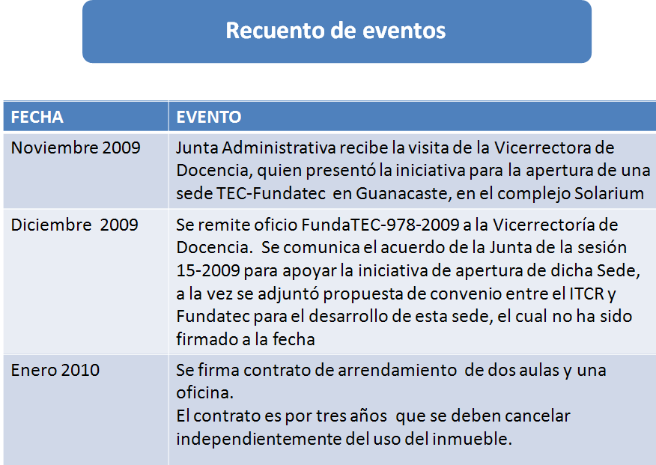
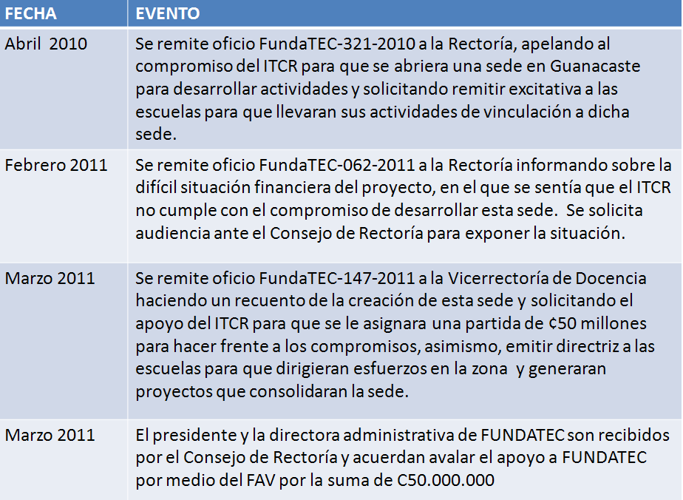

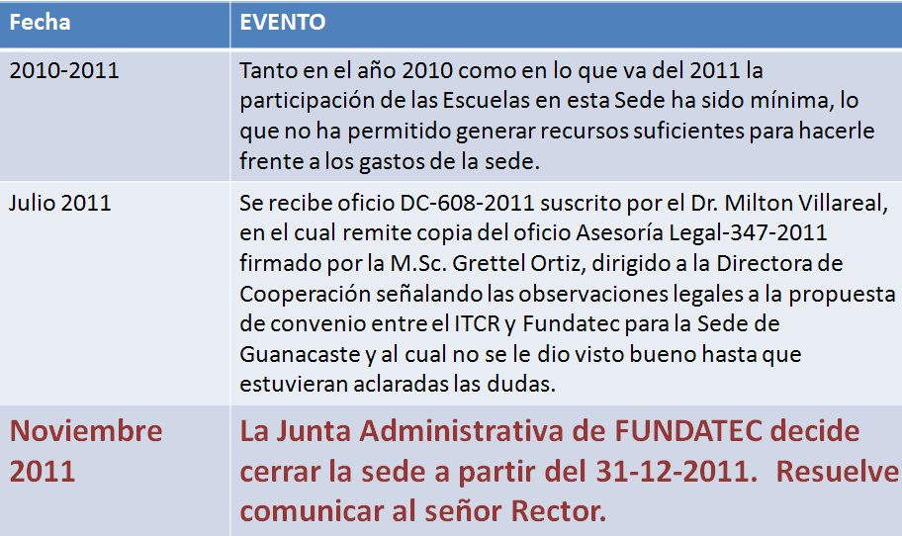

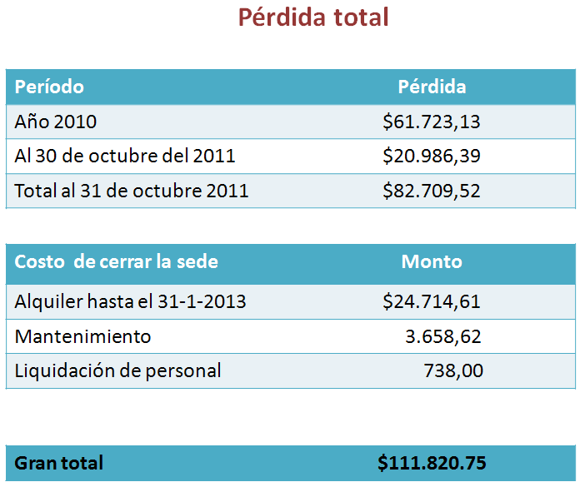
El señor Julio Calvo manifiesta que se reunió con la señora Damaris Cordero y considera que se debe atender el tema de forma inmediata, ya que se está afectando la situación financiera de la FUNDATEC.
La señora Damaris Cordero se refiere al contrato, el cual está a un plazo de 3 años, y que vence en el mes de enero del 2013, por el cual se debe cancelar la suma de $ 24.714,00 adicionales, se espera un buen trato e ir pagando mes a mes, lo que significa que se debe cerrar la Sede, lo ideal es negociarlo y sería ideal que hubiera apoyo de parte de las autoridades del Tecnológico
El señor Hugo Navarro amplía que la solicitud concreta, es que se autorice a que dicho monto sea cubierto con el Fondo de Apoyo a Proyectos.
El señor Jorge Chaves comenta que la Comisión de Vinculación Externa Remunerada, ha discutido en varias ocasiones este asunto, y concluyeron que la mejor alternativa es cerrarlo, ya que el mantenerlo abierto acumularía el déficit. Considera que es un hecho que tiene que llamar a la reflexión. Agrega que existe un acuerdo del Consejo Institucional que está en espera del dictamen de la Comisión sobre la forma en que se van a vincular, el había manifestado que la problemática no era la lejanía, y es muy importante que el TEC definiera lo que hará con la infraestructura, por lo cual, es una discusión que se debe dar ya que es de mucho cuidado. Señala que la Comisión estará retomando este tema.
La señora Nancy Hidalgo consulta si lo que se deben son los 50 millones.
El señor Hugo Navarro explica que los 50 millones que ofreció la Administración no se han hecho efectivos, si se hubiera hecho, no se hubiera incurrido en ese nivel de pérdida y valdría la pena hallar la solución, no se hizo efectivo ninguna compensación en términos reales de inversión.
La señora Nancy Hidalgo consulta si la pérdida total de la Fundación sería los 56 millones de colones que representan los $111.820
La señora Grettel Castro comenta que la Comisión de Vinculación Externa Remunerada, analizó este tema desde junio del presente año, se externó a la FUNDATEC que valorara si las Escuelas participarían o no. Manifiesta que muchos de los problemas que se han generado en déficit, han sido como consecuencia de Escuelas que se comprometen pero finalmente no lo hacen o que no existió compromiso por parte de las Escuelas creando expectativas y sin tener apoyo de quienes hacen la vinculación, proceden con ciertos tipos de proyectos. Considera que es una muy buena lección y considera importante que cuando algún funcionario de la Institución, sea de la Institución, comprometa a la Institución en cosas que no tienen seguridad, es una práctica que no puede ser, no se puede hablar en una Comunidad de una Sede si no se tiene la mínima idea si la Institución está matriculada con eso, ni tampoco desarrollar un proyecto en una Comunidad si no se cuenta con todo el respaldo por escrito de las personas que deben hacerlo. Además de las pérdidas económicas, le preocupa también la pérdida de imagen de la Institución, que tiene muchas implicaciones, por lo que hace un llamado a ser cuidadosos. Agrega que la Comisión de Vinculación en su momento, dijo que era conveniente que se hiciera un balance para revisar este Proyecto; si mantenerlo o bien cerrarlo, no obstante hasta ahí se dejó el asunto, es importante tomar la decisión.
La señora Nancy Hidalgo manifiesta que la tendencia a creer que porque se tiene una excelente idea y se tienen contactos, se abalanzan con este tipo de proyectos, sin volver a mirar a las Escuelas. Agrega que el TEC funciona con lo que se genera en las Escuelas y quienes están en la Administración deben hacerlo en función de lo que genera la Academia. Expresa que la mala costumbre de generar proyectos sin verificar que se cuenta con el respaldo de las Escuelas, les ha costado caro, tanto en imagen, como en engaño hacia comunidades y esto hay que detenerlo. Dada esa preocupación se había tomado un acuerdo para solicitar a la Administración hacer un análisis de todas esas iniciativas e instancias que se estaban llamando Centros, Parques y Zonas, se pidió un esfuerzo por hacer una valoración de esos programas; de forma responsable con el sustento de la parte Académica, que es quien da vida a la Institución, sin embargo esa solicitud no ha sido bien atendida. Comenta que el señor Luis Paulino Méndez sí se ha acercado haciendo un esfuerzo por tratar de entender lo solicitado. Llama la atención al señor Julio Calvo y a la misma Fundación, de que la intención del Consejo es ordenar y evitar cometer errores; no se puede suponer que por el hecho de que les parezca muy bonito e importante y que políticamente es valioso, se embarque a la Institución a cometer errores de ese tipo. Llama a reflexionar sobre el tema y se le dé la importancia a la solicitud que hizo el Consejo para ordenar. Lamenta que en la Administración anterior se hizo la solicitud de ordenar y el acuerdo quedó un tanto rezagado, si es necesario se puede ampliar el plazo para que se haga el análisis, pero que se haga bien, hace falta un ordenamiento y meterle pensamiento que contribuya a generar más academia en vez de deteriorar la imagen Institucional.
El señor Julio Calvo oficializa que desde su ingreso a la Rectoría manifestó el interés en cerrarlo, habló con el señor Hugo Navarro quien le manifestó una pausa para meditarlo un poco más. Habló con el señor Milton Villareal a quien le expresó que había que cerrarlo y le manifestó que se debía hablar y negociar, pero en estos cinco meses no se ha avanzado; con este dinero se podría hacer otras cosas, la lección hay que aprenderla porque fue un proyecto muy eufórico e idealista, no se tomará ningún acuerdo por ahora. Señala que este tema le queda a la FUNDATEC y a la Comisión de Vinculación, para buscar una solución al respecto.
El señor Milton Villareal adiciona que el espacio de negociación se abrió en el mes de agosto, lo que no se ha recibido es la respuesta del Tecnológico, apoyando lo dicho por la señora Grettel Castro y la señora Nancy Hidalgo, el Tecnológico no ha tenido capacidad de respuesta. Se debe reflexionar si el Tecnológico como Universidad, está maduro para entrar en ese tipo de asuntos de Parques Tecnológicos y la negociación para llevar Proyectos Científicos Tecnológicos de un Parque, como por ej. el Proyecto de Solarium.
El señor Hugo Navarro considera que es una cuestión de actitud, ya que el Tecnológico está capacitado para ofrecer esos proyectos, cita el caso del aeropuerto que está ubicado en Liberia, por lo cual se pensó en capacitar a técnicos en esa área, el Tecnológico está capacitado, existen otras iniciativas que el Tecnológico ha creado y como Fundación se ha destinado tiempo para analizar opciones de mejoramiento; sin embargo, cuando los dejan solos se complica porque FUNDATEC no tiene injerencia.
En otro orden de ideas, la señora Damaris Cordero informa que en cuanto a Zapote, la Oficina de Ingeniería empezará el lunes con toda la logística que FUNDATEC ha podido brindar, para liberar espacios, bajar laboratorios y empezar con el inicio de clases, aprovecha para mencionar que no alcanzó el dinero para las mejoras del auditorio, esa tarea quedará pendiente para el próximo año.
La señora Grettel Castro resalta la importante de conocer que la FUNDATEC representa la forma más ágil de vinculación para llevar a cabo proyectos en la Institución, es lamentable lo que está sucediendo y se debe buscar una solución lo más pronto posible. Por otro lado, se presentan necesidades en los Sectores Externos para desarrollar e innovar en beneficio de estos, las Escuelas en esta Institución tienen todo el potencial; pero se debe motivar a la gente. Amplía que algo que no se consideró fue la distancia, ya que habría que ir hasta Liberia, y por la inversión muchas Escuelas no podían hacerlo. Insiste en que como Institución no se debe dar ningún paso si no se tiene la plena certeza de la participación por parte de la gente que le va a dar vida a los proyectos; esto que lo tenga presente la misma Fundación.
El señor Julio Calvo expresa que para cerrar el tema, la Comisión de Vinculación Externa Remunerada, retomará el asunto.
El señor Jorge Chaves expresa que la Comisión lo retomará e invitará a la FUNDATEC.
El señor Alexander Valerín aporta que debido a la urgencia de cerrar el contrato, sería importante que se comience la negociación con los dueños de Solarium para hablar sobre el último cuadro, que se cierre en cero o que indiquen que efectivamente se debe cancelar todo -en el peor de los casos- o algún monto que ellos consideren. Considera importante motivar a los compañeros de la Comisión de Vinculación, retomarlo en el mes de diciembre, esto para tener la certeza de cómo se iniciaría en enero 2012 y hacer las gestiones a nivel de Fundación.
El señor Jorge Chaves informa que la Comisión de Vinculación Externa Remunerada, está convocada para el próximo lunes a las 9:30 a.m. Solicita que si la propuesta está lista, se las envíen para el respectivo análisis.
NOTA: El señor Julio Calvo agradece la presencia a las personas invitadas, quienes se retiran a las 10:05 am.
La discusión de este punto consta en el archivo digital de la Sesión No. 2744
ARTÍCULO 14. Reforma Integral del Reglamento de Incentivos para funcionarios de la Sede Regional San Carlos
INVITADOS: MSc. Edgardo Vargas, Director Sede Regional San Carlos y el Prof. Carlos Martínez, Secretario General de la AFITEC.
NOTA: Ingresan las personas invitadas, a las 10:10 am.
El señor Julio Calvo da la bienvenida a los invitados y les cede la palabra para la exposición del tema.
El señor Edgardo Vargas introduce el tema señalando que a raíz de la propuesta enviada en consulta a la Sede, hubo una serie de reacciones importantes, lamenta que no fuera resuelto antes de que él asumiera la Dirección. Expresa que como Director de Sede le correspondió enfrentar dicho tema en conjunto con el cuerpo de Directores de San Carlos, que es casi totalmente nuevo, por lo que hubo que hacer un trabajo más intensivo para poner en autos a todos los funcionarios. Producto de ese trabajo elaboraron una propuesta alterna para consideración del Consejo Institucional, la cual fue presentada ante el Consejo de Rectoría y se le incorporaron sus aportes. Procede a con la siguiente presentación de la propuesta.
Propuesta de Reglamento de Incentivos de la Sede Regional San Carlos

Artículo 1. Del alcance
El presente Reglamento norma los incentivos a los que hace referencia el Artículo 124 de la Segunda Convención Colectiva de Trabajo, para los funcionarios de la Sede Regional San Carlos del ITCR.
Todos los incentivos a los que hace referencia este Reglamento se consideran de carácter no remunerativo, ni retributivo o no generadores de derechos adquiridos.

Artículo 2 De los objetivos
Son objetivos del presente Reglamento los siguientes:
- Permitir la atracción y permanencias de personal de alto nivel académico.
- Permitir la atracción y permanencia de personal cuando existan restricciones de mercado.
- Apoyar el desarrollo de nuevas opciones académicas.

Artículo 3. De los incentivos
Se considerarán incentivos los siguientes: residencia familiar, habitación individual o compartida, transporte y alimentación.

Artículo 4. De las definiciones
- Alimentación: Servicio que se presta de desayuno, almuerzo y cena por medio de la soda comedor del Instituto.
- Carrera nueva: Carrera que tiene menos de cinco años de estarse impartiendo en la Sede Regional.
- Derechos Adquiridos: Se genera cuando un determinado bien o derecho, anteriormente ajeno o inexistente, ingresa o afecta el patrimonio de una persona, de manera positiva; es decir, obteniendo un aumento, incremento, beneficio o ventaja, que pueda ser verificable. Tiene relación con el ámbito patrimonial.
- Incentivo: Estímulo que se ofrece a una persona con el fin de elevar la producción y mejorar los rendimientos o de atraerlo y conservar sus servicios en la Sede Regional.
- Personal de Alto Nivel Académico: para efectos de este reglamento se considerará personal de alto nivel académico aquel personal que a nivel de postgrado posea mínimo una maestría y/o doctorado en el área de la Ciencia y la Tecnología o en las especialidades de las Carreras que se imparten en la Sede Regional porque trabajará en una de las dependencias académicas de la misma.
- Residencia familiar: Se refiere a casa propia del funcionario o que uno de sus dependientes o su cónyuge, o pareja en relación pública y estable, posea casa a su nombre y/o bajo la protección de personas jurídicas. Además esta condición es independiente de si la usa o no. Igualmente se considerará que si el funcionario, cónyuge o pareja en relación pública y estable, o dependientes lleguen a poseer casa propia.
- Condicionamientos del Mercado: Cuando existe impedimento, por la demanda y la oferta de profesionales en el mercado laboral, para contratar personal profesional en la Sede Regional de San Carlos.
- Transporte: Se entiende como transporte un servicio que brinda la ITCR que se le da a los funcionarios para poderse trasladar y retornar del trabajo.

Artículo 5. Gestión de los incentivos
La gestión de los incentivos que se estipulan en este reglamento le corresponde al Director de Sede, quien deberá establecer los procedimientos necesarios para su administración y correcta aplicación. Estos procedimientos deben ser avalados por el Rector. Dependiendo de la experiencia que se genere, el Director de Sede podrá modificarlos y para aplicarlos deberá solicitar nuevamente el aval del Rector. Todos los procedimientos deben ser publicados en un medio pertinente, para que los conozcan los miembros de la Comunidad Institucional.

Artículo 6. De la Residencia Familiar ¹
Tendrán opción a una residencia familiar (una de las 22 casas de habitación existentes en la Sede Regional destinadas para dicho fin) aquellos funcionarios de la Sede que cumplan con los siguientes requisitos:
- La persona ostente un grado de maestría o doctorado en el área de la Ciencia y la Tecnología o en las especialidades de las Carreras que se imparten en la Sede Regional porque trabajará en una de las dependencias académicas de la misma o que se califique que existen condicionamientos de mercado para atraer personal y lograr su permanencia, según los procedimientos establecidos en la Institución.
- Estar nombrado:
  - a tiempo completo y en propiedad con grados de maestría o doctorado; o
  - a tiempo completo, interino y tener un grado de doctorado
- Su residencia familiar esté ubicada a más de 30 km de la Sede Regional. La distancia se medirá por carretera, siguiendo la vía más directa.
- Se traslade a la Sede con su núcleo familiar estable (cónyuge e hijos o alguno de los dos, o dependiente directo del funcionario).
- Estar al menos en categoría 23, según la estructura salarial vigente.

Artículo 7. Del Contrato de uso de residencia familiar.
El funcionario al que se le asigne una residencia familiar deberá firmar un contrato en el cual se incluirán al menos los siguientes aspectos:
- Carácter prestacional pero no retributivo o no generador de derechos adquiridos.
- El estado en el que se encuentra la casa asignada.
- Las personas que vivirán en la residencia; cónyuge, familiares en primera consanguinidad o dependientes del funcionario en el momento del establecimiento del contrato.
- Las condiciones para acoger huéspedes
- El pago de la totalidad de los servicios de recolección de basura y electricidad, agua.
- La prohibición expresa de tenencia y permanencia de mascotas, según lo que se defina en el contrato específico.
- La prohibición expresa de plantar árboles y plantas en los alrededores de las residencias que comprometan la seguridad física de las personas y de la infraestructura.
- Asumir los costos, ejecución y la supervisión del mantenimiento básico de la residencia (iluminación, fontanería, cerrajería, pintura, limpieza y reparación de canoas, entre otros).
- La prohibición expresa de subarrendar la vivienda o de dar un uso diferente al de habitación familiar.
- Prohibición de lavar vehículos automotores en las viviendas o en las áreas comunes.
- Asumir los costos, ejecución y la supervisión del mantenimiento de las Zonas Verdes (corta de césped y recolección de la basura producto de la corta), la cual deberá efectuarse al menos una vez al mes.
- Obligación de abstenerse a realizar modificaciones estructurales a la vivienda y de solicitar permiso para cualquier otra modificación no estructural, según lo que establezca el contrato específico y de ejecutarse la misma pasa a ser propiedad de Instituto y no se reembolsará ningún monto al final del contrato.
- Entregar la residencia familiar en las mismas o mejores condiciones en que le fue entregada.

Artículo 8. Plazo del incentivo: residencia familiar
Al funcionario que se le asigne una residencia familiar podrá disfrutar de ella por un plazo de cinco años.
Para mantener la Residencia por un nuevo plazo de 5 años, el funcionario deberá presentar, junto a la solicitud de permanecer en la residencia, un informe de los méritos profesionales ante la Dirección de Sede. Los méritos se valorarán según lo estipulado en los procedimientos que deben ser definidos por el Director de Sede y avalados por el Rector, usando como base el “Reglamento de Carrera Profesional del ITCR y sus reformas”.
1este término implica que se usa la Ley General de Arrendamientos urbanos y suburbanos, lo cual sería muy peligroso para el TEC, por todas las consecuencias que ello genera.
Además la misma ley en el artículo 7 inciso g) establece que esta materia queda fuera de la cobertura de la norma:
g) El uso de viviendas, locales u oficinas asignados a administradores, encargados, porteros, guardas, peones, empleados y
funcionarios por razón del cargo que desempeñan o del servicio que prestan, aunque deban abonar los consumos de acueducto, alcantarillado, electricidad u otros servicios derivados del uso del bien o porque se haya convenido el uso del bien como remuneración en especie.
De no solicitar prorroga, finalizado este periodo, el funcionario deberá desocupar la vivienda según las condiciones establecidas en el contrato. La Dirección de Sede Regional será la encargada de notificar la fecha de término del contrato, por lo menos tres meses antes de la expiración del mismo, así como de recibir a satisfacción la entrega del bien inmueble

Artículo 9. Residencias reservadas para uso oficial
Por disposición de la Dirección de la Sede Regional, se podrá disponer de tres residencias familiares para cumplir con diferentes compromisos asumidos institucionalmente y otros establecidos en los convenios interuniversitarios a ejecutarse en la Sede Regional tales como: intercambios de profesores, sabáticos, pasantías, así como huéspedes de la Institución, que estén desarrollando algún trabajo de carácter oficial dentro de la Sede. Si existiesen más casas disponibles, el Director de Sede puede justificar que se utilicen para los fines aquí señalados.

Artículo 10. De las habitaciones individuales o compartidas
Para tener derecho al hospedaje en una habitación en las residencias asignadas para tal uso en la Sede Regional, los funcionarios deben cumplir con los siguientes requisitos:
- Ostentar un grado de maestría o doctorado en el área de la Ciencia y la Tecnología o en las especialidades de las Carreras que se imparten en la Sede Regional porque trabajará en una de las dependencias académicas de la misma o que se califique que existen condicionamientos de mercado para atraer y/o mantener personal, según los procedimientos establecidos en la Institución.
- Su residencia familiar esté ubicada a más de 30 km de la Sede Regional.
- Se traslade a la Sede sin su núcleo familiar estable.
- Para la contratación del personal académico de una carrera nueva se podrá, según lo califique el Director de Sede, ofrecer este servicio para personas con categoría 22.

Artículo 11. Del contrato de comodato de uso de habitación individual o compartida
El funcionario al que se le asigne una habitación individual deberá firmar un contrato en el cual se incluirán al menos los siguientes aspectos:
- Carácter prestacional pero no retributivo o no generador de derechos adquiridos.
- Clase de habitación individual o compartida, según las necesidades de la Institución.
- La posibilidad de cambiar la clase de la habitación cada fin de año.
- La prohibición expresa de tenencia y permanencia de mascotas en la residencia.
- La prohibición expresa de plantar árboles y plantas en los alrededores de las residencias que comprometan la seguridad física de las personas y de la infraestructura.
- Mantener el orden y el aseo de la habitación asignada, y la residencia en general.
- Entregar la habitación al final de cada semestre.
- Prohibición expresa de tenencia y consumo de bebidas alcohólicas o cualquier otra sustancia prohibida por la ley.

Artículo 12. Criterios de asignación de las habitaciones individuales o compartidas
Los criterios de asignación de las habitaciones se definirán en los procedimientos que debe establecer el Director de Sede y que deben ser avalados por el Rector. Los instrumentos deben ser objetivos y se deberá dar mayor precedencia a las personas con mayor nivel académico y a las personas que trabajen en las carreras nuevas.

Artículo 13. Mobiliario y servicios de las habitaciones individuales o compartidas
Los funcionarios a los que se les brinde el servicio de habitación contarán con una cama con colchón y closet, además de un área común que incluye baños compartidos, sala con televisor y su respectivo mobiliario, servicio de lavandería del cual deberá cancelar el costo real del mismo, según lo que la administración haya gestionado para la prestación del servicio, servicios de agua, luz y limpieza semanal que también deberá ser cancelada por la persona y mantenimiento del edificio.

Artículo 14. Plazo del incentivo: habitación individual o compartida
Al funcionario que se le asigne una habitación individual o compartida podrá disfrutar de ella por un plazo de cinco años a partir del momento que se le asigne y si su nombramiento es a tiempo completo e indefinido.
Para mantener la Residencia por un nuevo plazo de 5 años, el funcionario deberá presentar, junto a la solicitud de permanecer en la residencia, un informe de los méritos profesionales ante la Dirección de Sede. Los méritos se valorarán según lo estipulado en los procedimientos que deben ser definidos por el Director de Sede y avalados por el Rector, usando como base el “Reglamento de Carrera Profesional del ITCR y sus reformas”.
En el caso de ser funcionario a tiempo definido, el funcionario disfrutará de este incentivo por el periodo de su contrato o de un año máximo en el caso de que el nombramiento sea mayor, pero definido. Si su nombramiento es renovado o desea tener el servicio por un plazo mayor a un año, si este fuera el caso, el funcionario deberá volver a solicitar el servicio y presentar sus atestados, según lo que se establezca en los procedimientos, para que se revise si se le reasigna una habitación individual o compartida.
Finalizado este periodo el funcionario deberá desocupar la habitación según las condiciones establecidas en el contrato. La Dirección de Sede Regional será la encargada de notificar la fecha de término del contrato al arrendatario, por lo menos tres meses antes de la expiración del mismo, así como de recibir a satisfacción el bien inmueble, una vez que el funcionario lo desocupe.
De no solicitar prorroga finalizados el tiempo que indique el contrato, el funcionario deberá desocupar la habitación según las condiciones establecidas en el mismo. La Dirección de la Sede Regional será la encargada de notificar la fecha de término del contrato, por lo menos tres meses antes de la expiración del mismo, así como de recibir a satisfacción el bien inmueble, una vez que se desocupe el mismo.

Artículo 15. De la conservación del incentivo en caso de ausencia del funcionario titular.
Cuando un funcionario que disfrute de residencia familiar o habitación individual o compartida deba ausentarse de la Institución por disfrute de un permiso o de una beca, se aplicarán los siguientes lineamientos:
a. Por períodos mayores a dos meses, el funcionario que goce de habitación individual o compartida deberá desocupar la habitación, conservando siempre a su regreso el derecho de dicho servicio.
c. Si la ausencia del funcionario que goza de residencia familiar es por seis meses o menos, conservará el derecho de dejar a su familia, si la ausencia fuera por un período mayor de seis meses deberá desocupar la residencia familiar, conservando siempre a su regreso el derecho de la misma.

Artículo 16. De la ausencia del funcionario titular por otros permisos.
Los permisos para laborar en otra institución o empresa privada no se considerarán en el artículo anterior, y por ende, el funcionario no conservará el derecho de residencia familiar o de habitación individual o compartida, según corresponda.

Artículo 17. Condición especial para residencia individual o familiar
En casos particulares y muy calificados, queda a criterio del Director de la Sede Regional el otorgar el beneficio de vivienda aún cuando no se cumpla alguno de los requisitos establecidos en el artículo anterior. Dicha excepción debe estar oficializada mediante un documento y avalada por el Rector.
Se podrá otorgar o mantener este incentivo cuando existan situaciones especiales de interés institucional. Estas situaciones las deberá calificar el Rector e informarlas, antes de su aplicación, al Consejo Institucional, órgano que podría vetar la decisión por medio del voto de dos terceras partes de los miembros del Consejo Institucional.

Artículo 18. Del Transporte
El ITCR brindará el servicio de transporte para sus funcionarios de la siguiente forma:
- Transporte para arribar a la Sede Regional desde el Valle Central.
- Transporte para retornar al Valle Central.
- Transporte entre la Sede Regional y Ciudad Quesada mientras no existan servicios públicos para el horario de ingreso y salida del trabajo.
Las rutas, puntos de salida y llegada, días y horas de los servicios serán definidos por el Director de Sede, según la conveniencia institucional.

Artículo 19. Del Servicio de Alimentación
Se brindará el servicio de alimentación en forma gratuita a los funcionarios que trabajen en una localidad de la Sede y que se encuentren a la hora de los servicios que da la Soda Comedor en la Finca La Balsa o en la Finca La Vega. Se excluyen los funcionarios que tienen su habitación en las casas de esas dos fincas.
Los alimentos se prepararán en la Soda-Comedor y los funcionarios los deberán recoger en esos lugares antes de salir del núcleo central ubicado en la Finca la Esmeralda.

Artículo 20. Incapacidad y accidente laboral
Los incentivos a los que hace referencia la presente reglamentación se conservarán en todos los casos de incapacidad por enfermedad o accidente de trabajo, cuando exista la obligación legal de parte de la Institución de cubrir el salario. Sin embargo el Director de Sede podrá ampliar el goce por razones humanitarias para lo que necesitará el aval del Rector. Será obligación de este último comunicar del evento al Consejo Institucional.

Artículo 21. Situaciones de Interés Institucional Especiales
Se podrá otorgar uno o varios de los incentivos aquí señalados cuando existan situaciones especiales de interés institucional. Estas situaciones las deberá calificar el Director de Sede y ser avaladas por el Rector e informarlas, antes de su aplicación, al Consejo Institucional, órgano que podría vetar la decisión por medio del voto de dos terceras partes de los miembros del Consejo Institucional.

Artículo 22. De la naturaleza de los incentivos
Para efectos de liquidación de preaviso y cesantía no se considerarán, bajo ninguna circunstancia, salario en especie los beneficios descritos en el presente reglamento, de conformidad con lo indicado en el artículo 1.

Artículo 23. De la revisión del reglamento
Este Reglamento será revisado cada cinco años para su adecuación a las circunstancias del momento.

Artículo 24. De la vigencia
Este Reglamento entrará en vigencia a partir de su publicación en la Gaceta del Instituto Tecnológico de Costa Rica y deroga todas las normas que se le opongan, así como el “Reglamento de Incentivos para los Funcionarios de la Sede Regional San Carlos” (Sesión No. 1572/5, celebrada el 19 de diciembre de 1990. Gac. 52.).

Transitorio Único.
Los funcionarios que a la fecha de entrada en vigencia de este Reglamento, disfrutan de los incentivos otorgados por el Reglamento aprobado en Sesión No. 1572/5, celebrada el 19 de diciembre de 1990, Gaceta del Tecnológico No. 52; mantendrán los derechos adquiridos por su disfrute, específicamente los beneficios de habitación, alimentación y lavandería, reconocidos como salario en especie hasta la finalización de su relación laboral con el ITCR. Con respecto al incentivo de transporte se regirán por lo establecido en este Reglamento.
El señor Edgardo Vargas agrega que queda expuesto que ellos necesitan defender los tiempos parciales de alto nivel académico, quienes se irían si se les quita la condición de la vivienda, ya que no les resulta estar pagando un alquiler.
El señor Julio Calvo consulta si un profesor de tiempo parcial, que está en la Sede de lunes a martes, puede compartir la habitación con un profesor que está solo por dos días.
El señor Edgardo Vargas responde que esa es la idea, además, no son individuales y pueden ser compartidas, dos personas pueden compartir el cuarto aunque estén tiempos completos, agrega que esa condición no es extraña del origen de los incentivos que se manejaron en otro momento, además ya la situación de espacio abundante ya no es cierta, por lo que, considera que es un cambio que se debe evaluar.
Con respecto al transporte, el señor Edgardo Vargas destaca que a los funcionarios que trabajan de lunes a sábado, no se les otorga medio de transporte adicional, se debe considerar que se debe valorar la situación de no contar con un bus que viaje a las 7 de la mañana, tampoco existe uno que pase a las 4 de la tarde, y el horario que existe obliga a los profesores a llegar tarde y si se les quita el transporte sería realmente problemático.
El señor Edgardo Vargas amplía que sobre alimentación están de acuerdo en que en ese incentivo no debería mantenerse para los funcionarios de primer ingreso, sin embargo, existe un grupo pequeño de trabajadores que sí lo debe tener, ya que no cuentan con la posibilidad de estar trabajando dentro de la Sede; pero si en las otras fincas y no tienen posibilidad de trasladarse, además, que saldría muy costoso pagarles viáticos. Por otra parte expresa que consideraron que deberían incluirse las incapacidades laborales en situaciones especiales.
Finalmente el señor Edgardo Vargas presenta solicitud especial al Consejo Institucional, ya que se consideró importante se valorara con la Asesoría Legal, la posición de parte de la Administración de la Sede, en cuanto a la decisión tomada sobre la afectación de los derechos adquiridos y de los derechos que podrían tener personas que no estuvieran incluidas, en términos generales al parecer se debería variar en forma inmediata lo de la alimentación.
El señor Julio Calvo agradece al señor Edgardo Vargas por la presentación. Consulta al señor Tomás Guzmán, si tiene alguna observación.
El señor Tomás Guzmán comenta que ya él participó en la Comisión que redactó dicho documento.
De seguido el señor Julio Calvo cede la palabra al señor Carlos Martínez para referirse el tema.
El señor Carlos Martínez saluda a los presentes e indica que hicieron llegar al Consejo Institucional el documento donde sentaron la posición de la AFITEC, amparados en la Convención Colectiva, cuando a los funcionarios y funcionarias de la Sede de San Carlos se les ofreció determinado tipo de condiciones e incentivos. Dentro de los que se encuentran alimentación, transporte y otra serie de incentivos generales, ahí no había distinción de casos especiales, luego se tomó la decisión de casos especiales como la vivienda, y mientras se mantenga la Convención Colectiva vigente, se mantendrá ese concepto que se mantiene el derecho de los funcionarios a acceder a los incentivos generales establecidos como derechos adquiridos en la Convención Colectiva. Agrega que existe jurisprudencia reiterada en el sentido de que un trabajador, después de renunciar a su trabajo y antes de que transcurra un año y se percate de que existen derechos, que no fueron satisfechos, tendría la posibilidad de pedir que le sean cancelados. Comenta que la Convención Colectiva ha sido sometida a distintas pruebas ante la Sala Constitucional, sin embargo, se ha mantenido intacta. Agrega que la Sala no necesariamente resuelve sobre los artículos consultados y tiene la facultad de observar si dentro del contenido integral existen asuntos que puedan ser inconstitucionales, no obstante, han tenido la suerte a diferencia de las otras universidades. A la AFITEC le corresponde salvaguardar el contenido íntegro de dicho instrumento convencional, por lo que, señalan que si se piensa en eliminar los incentivos de forma unilateral, eso no se podría hacer. Señala que la AFITEC representa los intereses de los trabajadores de forma general y en el caso de los funcionarios de la Sede San Carlos, la Comunidad Laboral lo ha reconocido como un derecho particular y si se tuviese que referir en forma integral al Reglamento por parte de las personas que no están metidos en esa población, se debería tratar de acceder a esos derechos sin criticarlos porque no se tienen, ni dejar de respaldar su defensa porque no se tengan.
El señor Isidro Álvarez consulta sobre el criterio de que la Convención Colectiva no se puede negociar, no obstante, para las universidades no aplica.
El señor Carlos Martínez responde que cualquier Convención Colectiva del país se puede renegociar; sin embargo, no existe interés en que haya renegociación. Consulta al señor Isidro Álvarez a que se debe la pregunta.
El señor Isidro Álvarez contesta que la pregunta es genérica, con el fin de que los miembros del Consejo sepan que sí se puede renegociar la Convención Colectiva vigente.
El señor Carlos Martínez amplía que se estaría poniendo en riesgo el contenido.
El señor Alexander Valerín consulta al señor Carlos Martínez, respecto a la jurisprudencia a la que hizo mención anteriormente, en lo relacionado a que las personas que actualmente trabajan en la Sede, tienen ese tipo de incentivos como un derecho adquirido, ya que Asesoría Legal del ITCR, indicó que esa es una expectativa de derecho solamente y solicita que si tiene esa jurisprudencia se las haga llegar para aclarar dudas.
El señor Carlos Martínez resalta que en el artículo 124 de la Convención Colectiva se habla de que el Instituto establecerá incentivos para trabajadores de la Sede de San Carlos, en casos especiales y a juicio de la Institución, y habla de los derechos adquiridos hasta ese momento.
El señor Alexander Valerín señala al señor Carlos Martínez que está omitiendo la parte que indica “de acuerdo con la reglamentación que al efecto apruebe el Consejo Institucional”; y es la parte en discusión, que corresponde como administradores de la Institución, normar la forma en que se seguirán otorgando.
El señor Carlos Martínez aclara que de acuerdo con la reglamentación que para efecto apruebe el Consejo Institucional, se habla de los casos especiales a juicio de la institución, seguido de eso dice, -con una coma que lo separa- “la cual contemplará derechos adquiridos que actualmente disfrutan los trabajadores de dicha Sede”, agrega que esos derechos adquiridos son precisamente los que tienen que incorporarse y que son de tipo general. Enfatiza que en la reglamentación están hablando de casos especiales a juicio de la institución, por ejemplo, es como decir que los docentes que laboren en esta institución tres semestres en plazas vacantes o nuevas, tienen derecho a ser nombrados en propiedad y ese derecho es un derecho que la Convención Colectiva no condiciona, no indica a solicitud de parte, sino se tendrán por nombrados por lo que, son obligaciones institucionales que el trabajador no tiene más que se le apliquen, eso mismo es lo que se establece en el segundo caso, en esa última oración de ese artículo y hay unos que no lo tienen.
El señor Alexander Valerín reitera la consulta de si tiene jurisprudencia externa de los Tribunales correspondientes a nivel nacional, que pueda respaldar la afirmación mencionada.
El señor Carlos Martínez aclara que en esos momentos no la tiene, pero considera que es el deber de ambas partes el tramitar el que se preserven de esa forma y ese sería el mínimo derecho de los trabajadores ante esa situación y repite que en el momento de elegirlos, si hubieran sabido que les iban a denegar esos derechos a los trabajadores, probablemente muchas personas no hubieran dado el voto de respaldo. Reitera que ellos han defendido los derechos adquiridos de los trabajadores y el reconocimiento de la comunidad sobre esos derechos es lo que hace que ellos puedan disfrutarlos, fue acuerdo entre las partes y con rango de ley y ellos lo que están tratando de modificar es un Reglamento que nunca puede estar por encima de la Convención Colectiva.
NOTA: Se retiran las personas invitadas a las 10:55 a.m., a quienes se les dan las gracias por sus intervenciones.
NOTA: El señor Julio Calvo se retira al ser las 10:56 am, en virtud de que sale del país en horas de la tarde, por lo que solicita que presida alguna otra persona. Por unanimidad se decide que en su lugar presida el señor Jorge Chaves.
NOTA: A partir de este momento preside el señor Jorge Chaves.
El señor Jorge Chaves hace referencia a que el señor Julio Calvo presentó el tema como una audiencia y como una propuesta.
El señor Tomás Guzmán comenta que habían unas cosas en el Reglamento que se habían propuesto porque consideraron que debían ser valoradas para mayor claridad. Agrega que se está acuerdo con que hay cosas que realmente no se justifican, como lo es el asunto de la comida, señala que existe un transitorio que realmente no afecta a la actual población académica y que este Reglamento aplicaría solo para las personas de nuevo ingreso. Respecto a la habitación no les parece que se cobre. En cuanto a los interinos es muy importante, ya que hay muchos profesores que llegan por un cuarto de tiempo y no se van a trasladar a vivir a esa zona en forma definitiva, pero son personas muy calificadas. Expresa que la situación es compleja para los otros profesores que tienen un cuarto de manera individual, porque si su familia vive fuera de San Carlos y si la esposa trabaja, no se va a trasladar a vivir a San Carlos y perder su vínculo laboral. Amplía que la Sede ha sido racional en la elaboración de la propuesta: A la Comisión de Planificación y Administración y al Consejo Institucional; manifiesta que desde su perspectiva apoya la propuesta presentada por el señor Edgardo Vargas.
El señor Jorge Chaves consulta a la señora Grettel Castro cuál sería el procedimiento que seguirán.
La señora Grettel Castro manifiesta que desconoce en qué calidad está presentando la propuesta el señor Guzmán.
La señora Nancy Hidalgo menciona que en la sesión anterior se había acordado que para esta sesión, se les recibiría y se presentaría la propuesta sustitutiva, considera que deben ser consecuentes, leer la propuesta y proceder a hacer las mejoras y así poder someterla a votación.
El señor Isidro Álvarez considera que si es una propuesta sustitutiva deben seguir el procedimiento establecido.
El señor Tomás Guzmán aclara, que la semana anterior no fue que no se presentaron, fue que al enterarse que la señora Grettel Castro no asistiría a la sesión y él tampoco, no lo consideró prudente que el tema se analizara en esa sesión, por lo que se comunicó con la señora Bertalía Sánchez y solicitó posponer dicho tema y esperar que la señora Grettel Castro y él estuvieran presentes. Solicita disculpas si no siguió el procedimiento, ya que está en proceso de inducción. Considera que se deben analizar las dos propuestas y analizar un balance de manera conjunta.
La señora Grettel Castro considera que todos los miembros del Consejo Institucional son importantes, pero ninguno es imprescindible, agrega que la propuesta era de la Comisión y fue propuesta para quedar en agenda de la semana pasada. Agrega que el señor Tomás Guzmán se comunicó con ella y no mencionó que no asistiría a la sesión del 24 de noviembre, el hecho de que ella no estuviera no fue razón suficiente para no asistir y eliminar la propuesta de la agenda, la decisión de no presentarse fue unilateral. Expresa que la propuesta tiene fecha desde el 2008, y se ha ido ampliando el plazo, lo cual considera que es una barbaridad y no puede ser así. Comenta que el señor Edgardo Vargas y el señor Tomás Guzmán, asistieron a la Comisión de Planificación en la semana anterior a la sesión en San Carlos, además realizaron observaciones en San Carlos, las cuales la Comisión sopesó y las consideró en la propuesta base.
El señor Alexander Valerín refuerza lo mencionado por la señora Grettel Castro. Manifiesta su preocupación en cuanto el tiempo que este asunto tiene de estar en el Consejo y quieren sacarlo en buena lid, sin sobrepasar los derechos de nadie. Agrega que el viernes anterior, en la Comisión de Planificación a pesar de la ausencia de la señora Grettel Castro, se avocaron a revisar las observaciones recibidas en ese momento y las únicas que tenían era la nota de la AFITEC y de la señora Gabriela Víquez, de San Carlos. Agrega que para él es nuevo que hoy tengan una propuesta diferente que no ha sido analizada por la Comisión, y considera que se debe seguir el procedimiento para votar la propuesta sustitutiva.
El señor Tomás Guzmán se disculpa con la señora Grettel Castro, puesto que efectivamente se comunicó con ella, luego de conversar con ella se comunicó con la señora Bertalía Sánchez, quien le indicó que la señora Grettel Castro no estaría presente y luego no se pudo comunicar con ella de nuevo. Considera que sin ánimo de generar polémica en el Pleno, este es un tema muy álgido en el sentido que involucra las actividades académicas en lo sucesivo en la Sede San Carlos. Le parece que un tema de esta naturaleza debe ser atendido. Cita el ejemplo del Proyecto Solarium, las personas no viajan hasta allá, los resultados que presenta la Sede se debe a que tiene su cuerpo académico allá, están comprometidos con la Sede, se debería contar con un espacio para incentivos, se dio lectura al documento de la Comisión y realmente adolece de ciertos elementos que no están contemplados. Solicita se analice nuevamente el documento y reitera la disculpa a la señora Grettel Castro y a la Comisión de Planificación, y con todo respeto solicita analizar el asunto, agrega que la Sede San Carlos, está apostando a un nuevo cambio académico con varias carreras, por lo que deberían tener un espacio para ciertos incentivos. Agrega que leyó la propuesta del Reglamento de la Comisión anterior y realmente el documento adolece del conocimiento de ciertos aspectos de la Sede, solicita se analice el documento y se tome para una nueva propuesta.
La señora Nancy Hidalgo expresa que el señor Tomás Guzmán debe retirarse ya que no puede participar en la votación de este tema, puesto que claramente es beneficiado con el transitorio.
El señor Tomás Guzmán señala que no se ve beneficiado con dicho transitorio, ya que no le afecta el nuevo Reglamento en lo más mínimo, por lo que no está inhibido para votar.
La señora Nancy Hidalgo reitera que sí está beneficiado, ya que el Transitorio tiene que ver directamente con el caso de que se le mantendrían los incentivos, por lo que a su parecer no podría votar. Solicita al señor Tomás Guzmán que dado que tiene que retirarse puntualice los aspectos que él considera que ellos no conocen de la Sede, para saber si es posible solventarlos.
El señor Tomás Guzmán expresa que no se refiere al documento de la Comisión, sino al que se creó en la Sede, que fue firmada entre otras personas por el señor Olger Murillo.
La señora Nancy Hidalgo insiste en que si esas diferencias persisten en la propuesta actual, le gustaría conocerlas.
El señor Tomás Guzmán cita el tema de transportes, ya que se está planteando que el sistema de transporte está solventado y eso no es así porque los problemas persisten.
El señor Jorge Chaves solicita al señor Tomás Guzmán que presente la propuesta sustitutiva.
El señor Tomás Guzmán procede a presentar la propuesta sustitutiva denominada: “Reglamento de Incentivos para los casos especiales de los funcionarios de la Sede Regional San Carlos”; elaborada por él. (Adjunta a la carpeta de esta acta), la cual dice:

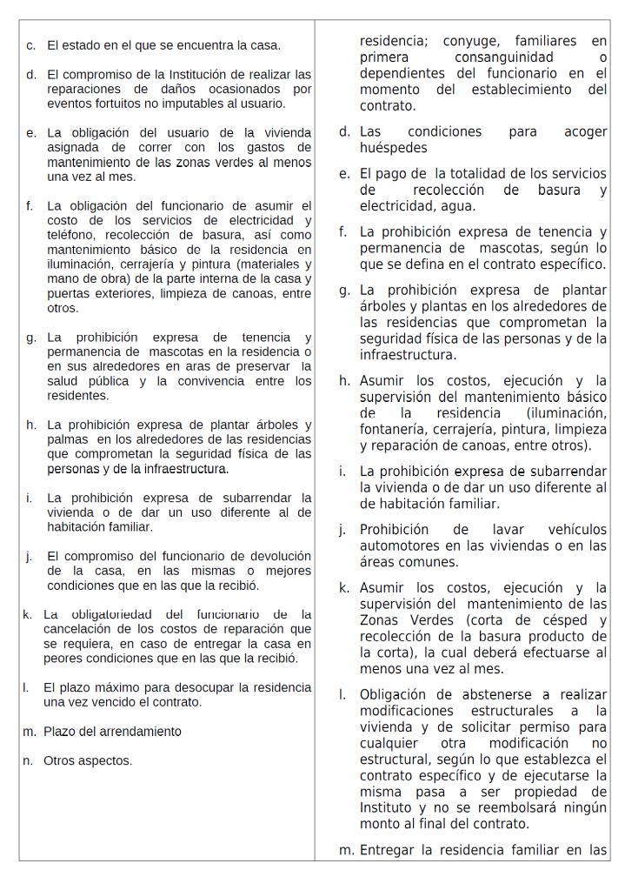

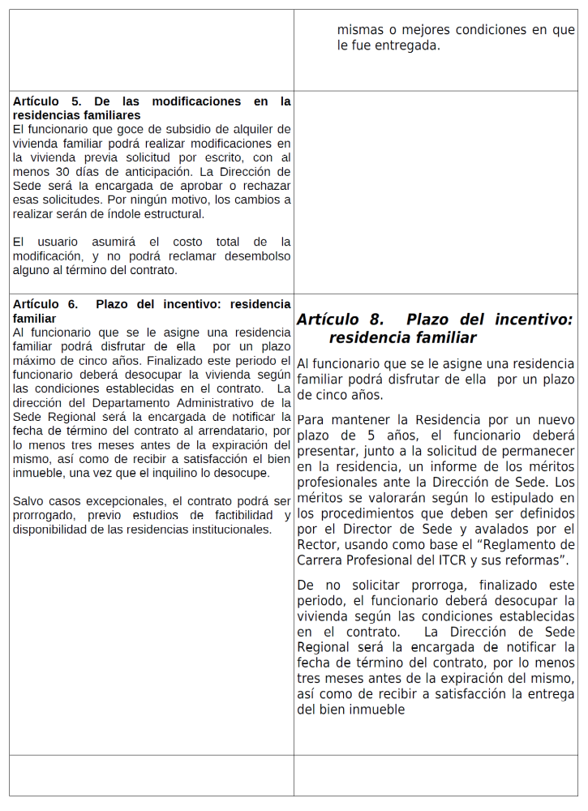

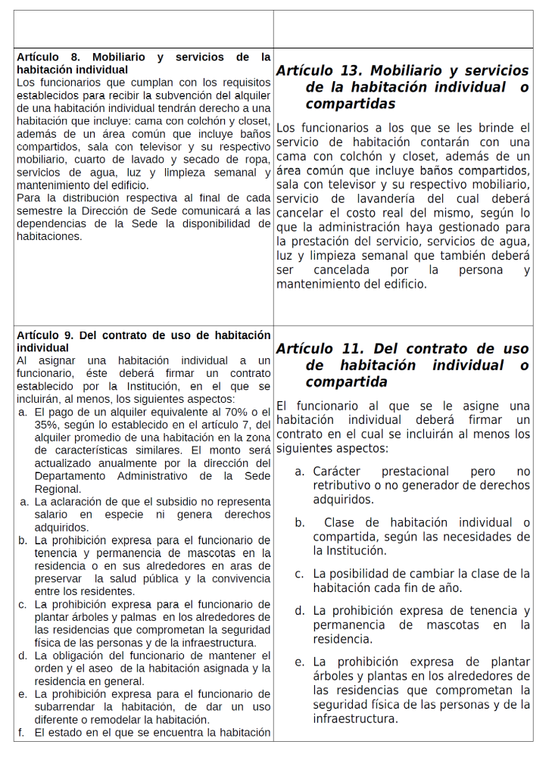

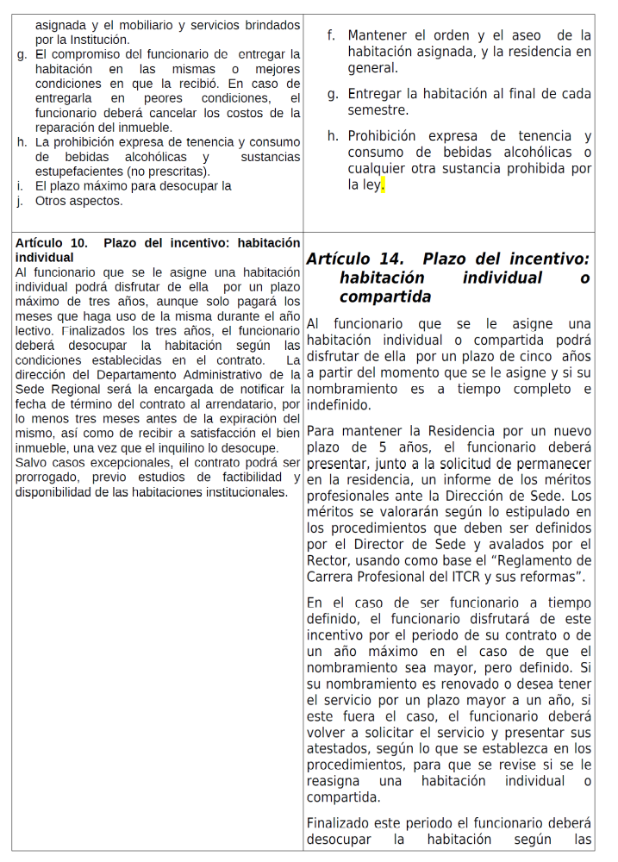

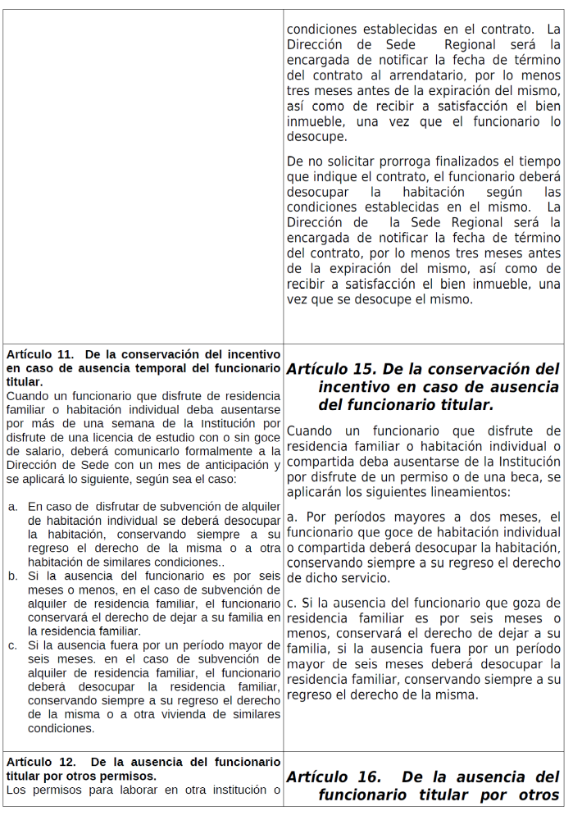
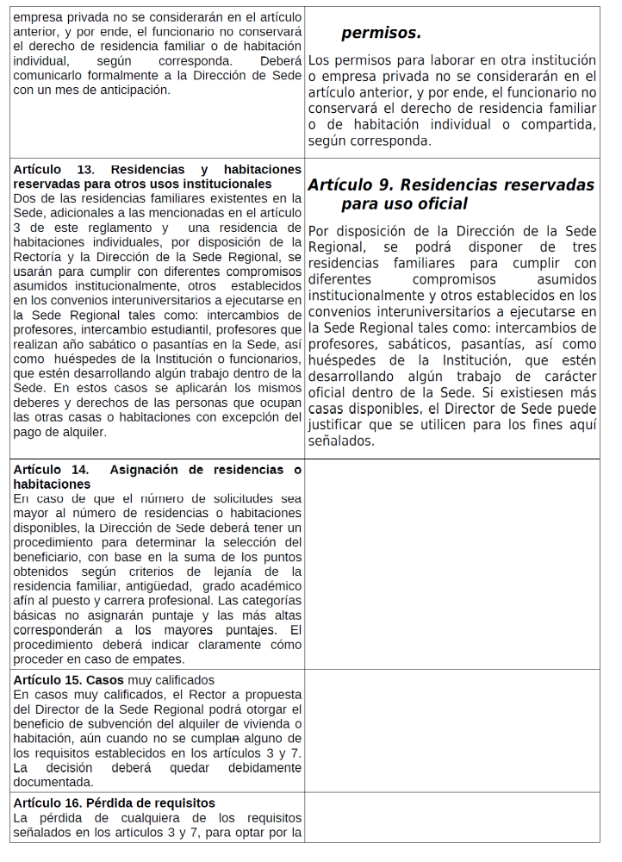

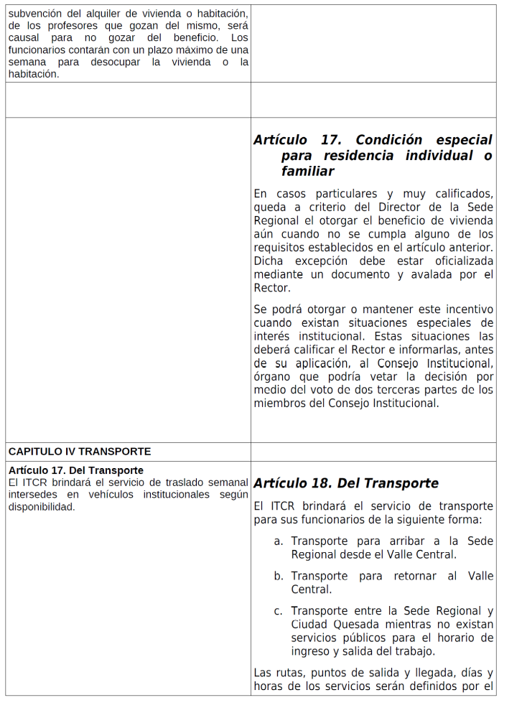

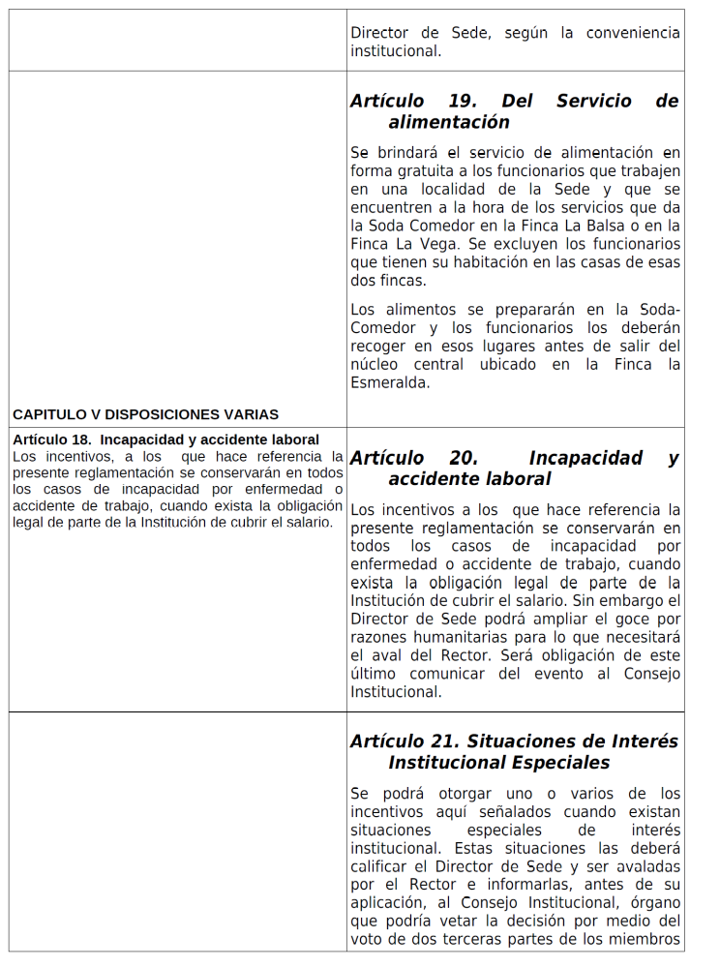

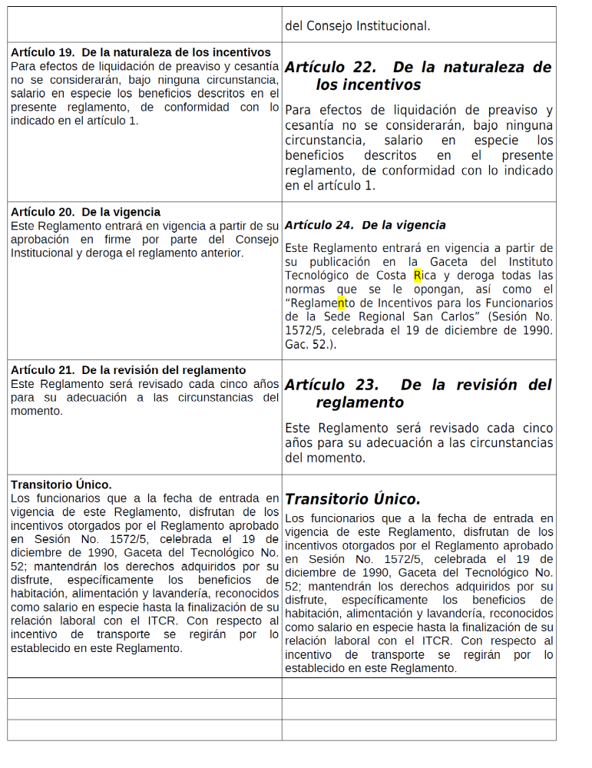
La señora Nancy Hidalgo se refiere a varios puntos, ya que hay cosas que no son tan ciertas como se ha dicho, e indica que empezando por el final, ese transitorio indica que los funcionarios que a la fecha de entrar en vigencia ese Reglamento disfrutan de incentivos se les mantendrán. Aclara que no todos los funcionarios que están trabajando en la Sede en este momento, tienen derecho a los incentivos que quedarían en el tiempo, que serían derogados al aprobar dicha propuesta. Por otro lado, se revisó la Ley de Inquilinato, y por la autonomía universitaria tienen el derecho de hacer el Reglamento conforme a los términos que a la Institución le convenga, las normas internas prevalecen y de todos modos se tomaron los elementos de la misma ley para retroalimentar dicho Reglamento, por recomendación de la Oficina de Planificación Institucional, la Auditoría y de Asesoría Legal; igualmente el TEC cuenta con sus propias regulaciones por autonomía. Con respecto al tema de transporte, señala que el TEC no puede resolver los problemas a cada persona de manera individual. Aclara que las razones para modificar el reglamento no se relaciona con el hecho de que otros funcionarios no tienen los derechos que tienen los de San Carlos. Desde la negociación del FEES se ha estado en la mira del gobierno y se debe ser muy cuidadoso en el uso de los recursos institucionales, se considera que ha habido abusos por parte de la Sede. Con respecto al tema de la Convención Colectiva específicamente se habla de casos especiales y se basan en eso para elaborar dicho Reglamento, no es que se le está pasando por encima a la Convención por medio de un Reglamento, al contrario el Reglamento lo que viene es a normar lo que la Convención indica, la Convención habla de que se darán incentivos para casos especiales, no dice para todo el que trabaje en la Sede San Carlos, la Convención en eso es muy clara y no cabe interpretación. Finalmente señala que si el señor Tomás Guzmán presenta una propuesta base sustitutiva, solicitaría que se vote en contra para poder entrar a la propuesta base, ya que sería el procedimiento que habría que seguir, si hubiera algo que rescatar se haría, sin embargo, se altera el conjunto, el objetivo y el pensamiento con el que se creó la otra propuesta del reglamento, sugiere que se debe votar en contra de esa propuesta, si es que se presenta como sustitutiva y pasar a la siguiente que es la propuesta base elaborada por la Comisión y votarla a favor.
La señora Grettel Castro aclara que se corrigieron algunos aspectos con respecto a la propuesta que se mandó a consulta a la AFITEC, en el sentido de que se tomaron en cuenta las observaciones hechas por la señora Gabriela Víquez, el señor Tomás Guzmán y el señor Edgardo Vargas, en la reunión de la Comisión de Planificación se corrigieron pequeños detalles, se comentó que si una persona en una habitación individual después de 8 días tenía que entregar la casa, ahora se modificó a un mes, algunos aspectos en ese sentido se corrigieron en la propuesta que se está presentando, se insiste en que el análisis hecho fue basado en dos aspectos, por un lado se busca atraer profesionales de alto nivel y por otro lado contar con una Institución en la que las condiciones han cambiado, es de suma importancia que la Institución como un todo, pueda atraer profesionales de alto nivel, sin embargo, existe un límite que se llama presupuesto, la problemática es pagar incentivos que no corresponden a derechos adquiridos y que aún así se han pagado, se han dado abusos en ese sentido, sería conveniente que no suceda más. Dentro de los objetivos mencionados en la propuesta se encuentran 3, pero básicamente ya han sido considerados, como objetivo primordial en esta propuesta de incentivos es atraer a los profesionales que el Instituto requiere, en este caso académicos. Considera importante que la gente adquiera arraigo, se hace una propuesta con el fin de atraer profesionales de alto nivel, que se mantendría por 5 años, período considerado adecuado para que las personas adquieran el arraigo necesario, la Sede debe crecer, en ese sentido el incentivo debe ser temporalmente establecido y no permanente, se deben establecer límites.
El señor Tomás Guzmán amplía que este es un tema complicado, desconoce quien comentó que en la Sede se dice que hay diferencia con Cartago, no existe ningún espíritu en la Sede de San Carlos de dicha diferencia, con relación al transitorio logró aclararse, tienen toda la razón, los compañeros de la Comisión estuvieron trabajando y plantearon que revisaran la Ley de Inquilinato, no están seguros de que sea de esa manera, desconoce si el Instituto está por encima de la Ley, independientemente de la autonomía universitaria, ya que existen cosas que la autonomía no permite estar por encima de la Ley, por otro lado, ciertamente la señora Grettel Castro establece cambios en la reunión que se llevó a cabo en la Comisión de Planificación, no obstante, desconoce de esa nueva propuesta, le es un tanto difícil como miembro del Consejo Institucional, votar algo que no ha sido leído, el Consejo es soberano de tomar una decisión, cree que el hecho de darle oportunidad a un académico de continuar en una vivienda como un incentivo como parte de los resultados de su trabajo, no significa que siempre se vayan a quedar. Manifiesta que hace 12 años forma parte de la Sede y no es fácil que la gente llega a la Sede, están interesados en que investigadores vayan a la Sede, pero no es posible. Apela a la conciencia de los presentes, ya que se está analizando el futuro de los incentivos para los y las funcionarias de la Sede. Se propone que se haga una valoración.
El señor Alexander Valerín expresa estar en contra de la modificación a la propuesta. Reitera que el viernes pasado se hicieron mejoras a la propuesta presentada por parte de la Comisión, incorporando los comentarios que hicieron los compañeros de la Sede incluyéndolos de señor Tomás Guzmán, al señor Edgardo Vargas y a la señora Gabriela Víquez.
La señora Grettel Castro manifiesta que entiende al señor Tomás Guzmán en cuanto a que los profesionales no quieran irse a la Sede por las condiciones, pero el TEC no puede competir con la empresa privada. Cita la consulta hecha por la señora Lilliana Harley al señor Tomás Guzmán y al señor Edgardo Vargas, sobre cómo se lograrían los incentivos, siempre existirá escasez en varias áreas, se preguntan si habrá gente que pueda demandar incentivos por ocupar los mismos puestos por trato diferente, se debe tener precaución con esas cosas. Aporta que si bien es cierto se quisiera atraer a los mejores profesionales y académicos a trabajar al Tecnológico, no necesariamente se cuenta con los recursos para hacer un aumento salarial. Se buscó hacer una propuesta lo más medida posible.
El señor Jorge Chaves solicita a la señora Grettel Castro dar lectura al Artículo 124 de la Convención Colectiva.
La señora Grettel Castro procede a la lectura y agrega que dicho punto en particular fue consultado a la señora Grettel Ortiz, quien indicó que estaban facultados por ese mismo artículo para reglamentar al TEC en el ámbito de su autonomía.
NOTA: Se retira el señor Tomás Guzmán al ser las 12:03 pm., por tratarse de un tema que le beneficia al mantener los incentivos para las personas que cuentan con ese derecho a la fecha, el transitorio sí le beneficia al señor Guzmán.
NOTA: El Señor Tomás Guzmán, se retira en forma definitiva de la Sesión con permiso de la Presidencia, por la razón antes citada y porque debe asistir al Acto de Graduación a la Universidad Nacional.
El señor Jorge Chaves somete a votación la propuesta sustitutiva y se obtiene el siguiente resultado: 0 votos a favor, 9 en contra.
Se somete a votación la firmeza del acuerdo y se obtiene el siguiente resultado: 0 votos a favor, 9 en contra.
MOCION DE ORDEN: El señor Jorge Chaves somete a votación moción para prorrogar la sesión hasta la 1:00 pm, la cual se aprueba con 9 votos a favor, 0 en contra.
Seguidamente, la señora Nancy Hidalgo presenta la propuesta denominada: “Propuesta de Reforma Integral del Reglamento de Incentivos para funcionarios de la Sede Regional San Carlos”; elaborada por la Comisión de Planificación y Administración. (Adjunta a la carpeta de esta Acta).
El señor Isidro Álvarez manifiesta dos consultas una es de información, en el considerando 9, donde dice que el Consejo Institucional tomó un acuerdo con dos incisos, el a “Solicitar a la Administración un estudio en donde se muestre una serie de cosas, cantidad de funcionarios en relación anual” y el b “Solicitar a la Administración presentar una propuesta”, consulta si se cuenta con dicho estudio, porque se indica que no se recibió, además, sugiere mejorar el Artículo 10 de la propuesta, en donde se hace mención de los casos excepcionales, en el párrafo final, consulta si sería conveniente indicar quién la calificaría, si la Dirección de Sede, ya que por lo general las excepciones son analizadas por un órgano superior. Se procede a corregir la propuesta.
El señor Alexander Valerín propone algunos aspectos de la propuesta sustitutiva
Sugiere rescatar de Artículo 3, inciso b, que hace referencia a la distancia entre las Sedes. Se procede a corregir.
El señor Alexander Valerín comenta que de hecho se propuso que el plazo para el artículo 10 sea de 3 años en el caso de habitaciones individuales, sin embargo, proponen 5 años. Se considera que en habitaciones individuales el plazo se cambie de 3 años a 5 años y se corrige en la propuesta.
Respecto al Artículo 11, donde se menciona que la persona se podría ausentar por 30 días, se corrige para que se lea 60 días.
La señora Grettel Castro aclara que se decía que podría ser que alguna persona requiriera una sustitución de 30 días, por lo que la persona que lo sustituiría requeriría de una habitación.
El señor Alexander Valerín manifiesta su preocupación en el Artículo 13, por lo que se dispone consignar 3 residencias familiares existentes, en lugar de 2.
La señora Grettel Castro realiza correcciones de forma, en los considerandos 25 y 26.
El señor Jorge Chaves rescata el capítulo de definiciones de la propuesta sustitutiva.
No se acoge, ya que habría que revisarlo.
Por otra parte, hace mención al Artículo 18 y manifiesta su duda en cuanto a las incapacidades.
Se realiza la aclaración, sin embargo, no se acoge.
El señor Jorge Chaves somete a votación la propuesta y se obtiene el siguiente resultado: 9 votos a favor, 0 en contra.
Se somete a votación la firmeza del acuerdo y se obtiene el siguiente resultado: 9 votos a favor, 0 en contra.
Por lo tanto, el Consejo Institucional;
CONSIDERANDO QUE:
- El artículo 3 de la Segunda Convención Colectiva de Trabajo y sus Reformas, establece:
“…
Antes de la emisión de disposiciones de carácter general por parte del Instituto, que incidan en las condiciones y relaciones de trabajo, éste dará audiencia a la AFITEC por un plazo de 10 días hábiles, para que emita su criterio. Una vez vencido el término anterior y de ser aprobada la disposición correspondiente, se procederá al cumplimiento de lo dispuesto por el artículo 48 de la presente Convención Colectiva de Trabajo. La obligación del Instituto de conferir la audiencia al Sindicato se dará siempre que no se presenten motivos de urgencia o emergencia, en cuyo caso se conferirá la audiencia por un plazo no inferior a un día hábil; en tal caso los motivos indicados deberán ser consignados en la respectiva resolución.”
- El artículo 124 de la Segunda Convención Colectiva de Trabajo y sus Reformas, establece:
“El Instituto establecerá incentivos para los trabajadores de la Sede de San Carlos, en casos especiales y a juicio de la Institución, de acuerdo con la reglamentación que al efecto apruebe el Consejo Institucional, la cual contemplará los derechos adquiridos que actualmente disfrutan los trabajadores de dicha Sede.”
- El Consejo Institucional aprobó el Reglamento de Incentivos para los funcionarios de la Sede Regional San Carlos en la Sesión No. 1572, celebrada el 19 de diciembre de 1990, publicado en la Gaceta del Tecnológico No. 52.
- La Comisión de Planificación y Administración del Consejo Institucional en su reunión celebrada el 18 de abril de 2008, analizó la conveniencia de proceder a analizar el Reglamento de Incentivos de la Sede Regional San Carlos, dada la variación experimentada en las condiciones y el personal que labora en esa Sede.
- La Secretaría del Consejo Institucional mediante oficio SCI-229-2008, del 22 de abril de 2008 solicitó al Ing. Ólger Murillo, Director de Sede Regional, su criterio sobre la necesidad y urgencia de entrar a revisar este Reglamento para procurar su actualización.
- La Secretaría del Consejo Institucional recibió oficio DSSC/160/2008, suscrito por el Ing. Ólger Murillo, Director de Sede Regional, de fecha 5 de mayo de 2008, en el que manifiesta la necesidad y urgencia de revisar el Reglamento de Incentivos de la Sede San Carlos, por lo que la Sede nombrará una comisión de revisión que presentará una propuesta a más tardar el 30 de mayo de 2008. La comisión estaría conformada por el Director de la Sede, el Director Administrativo, la Asesora Legal y la Asistente de Dirección.
- La Secretaría del Consejo Institucional recibió oficio AUDI-017-2009, del Lic. Isidro Álvarez, Auditor Interno, dirigido al Máster Eugenio Trejos, Presidente del Consejo Institucional, de fecha 2 de febrero de 2009, en el que se remite Informe de Advertencia AUDI/AD-001-2009, que señala la conveniencia de analizar integralmente el sistema de incentivos de la Sede San Carlos.
- La Secretaría del Consejo Institucional emitió un recordatorio mediante oficio SCI-085-2009 por el incumplimiento de la comisión que analiza el Reglamento de incentivos y recibió oficio DSSC/051/2009 suscrito por el Ing. Ólger Murillo, Director de Sede, de fecha 18 de febrero de 2009, en el que indica que la comisión original fue ampliada y se incorporaron el Ing. Carlos Mata, Director de la OPI, Lic. Carlos Segnini, Director Asesoría Legal y Licda. Liz Angulo, Presidenta Filial AFITEC. Señala que la comisión entregará el informe final el 20 de mayo de 2009.
- El Consejo Institucional tomó el acuerdo: Solicitud de estudio sobre los beneficiarios de la Sede Regional San Carlos, según el “Reglamento de Incentivos para los funcionarios de la Sede Regional San Carlos”, en la Sesión Ordinaria N°2598, Artículo 12, del 05 de marzo de 2009, que dice:
“ a. Solicitar a la Administración un estudio donde se muestre:
- Cantidad de funcionarios/as y familiares beneficiados.
- Erogación anual en la que incurre el ITCR para cumplir con los compromisos actuales que indica el Reglamento vigente de beneficios otorgados a los/as funcionarios/as de la Sede Regional de San Carlos y sus familias.
- Fuentes de financiamiento utilizadas para mantener los beneficios que reza el actual Reglamento.
- Tipo de recursos institucionales comprometidos con sus respectivos costos, utilizados para cumplir con los beneficios ofrecidos y otorgados, tales como: vehículos, combustibles, lubricantes, horas chofer, alimentación, lavandería,
- vigilancia, facilidades de comunicación, servicio de mensajería para el cambio de los giros, mantenimiento y reparación de las viviendas, jardinería, recolección de basura, etc.
- Cuantificación del salario en especie que recibieron los/as funcionarios/as pensionados/as de la Sede Regional de San Carlos que se beneficiaron con el Reglamento vigente.
- Congruencia de los beneficios recibidos por los/as funcionarios/as y familiares de la Sede San Carlos con la normativa interna y externa aplicable.
- Solicitar a la Administración presentar una propuesta de modificación al “Reglamento de Incentivos para los funcionarios de la Sede Regional de San Carlos”, que establezca las reformas que contribuyan a propiciar la atracción y permanencia del personal y se ajuste a principios de razonabilidad y equidad con respecto a los beneficios otorgados a los demás funcionarios/as del Instituto.
- El estudio y la respectiva propuesta de modificación al “Reglamento de Incentivos para los funcionarios de la Sede Regional de San Carlos”, deberá presentarse al Consejo Institucional a más tardar el 30 de junio del 2009.
- Comunicar.”
- La Secretaría del Consejo Institucional, con fecha 22 de junio del 2009, recibió oficio DSSC-187-2009, suscrito por el M.Sc. Ólger Murillo Bravo, Director de la Sede Regional de San Carlos, dirigido al M.Sc. Eugenio Trejos Benavides, Presidente del Consejo Institucional, en el cual solicita prorrogar el plazo otorgado en la Sesión Ordinaria No. 2598, para presentar la propuesta correspondiente, hasta el día 07 de agosto de 2009.
- No obstante lo anterior, el Consejo de Rectoría en la Sesión celebrada el martes 21 de julio del 2009, conoció el avance del estudio solicitado y después de un análisis pormenorizado dispone la necesidad de trabajar el estudio mediante etapas, dado la complejidad del mismo.
- La Secretaría del Consejo Institucional, con fecha 22 de julio del 2009, mediante el oficio R-590-09, nuevamente recibe la solicitud de prórroga del plazo señalado por el Consejo Institucional.
- En la Sesión Ordinaria No. 2617, Artículo 9, del 23 de julio del 2009, el Consejo Institucional, aprobó la solicitud de prórroga del estudio sobre los beneficiarios de la Sede Regional San Carlos, hasta el 30 de noviembre de 2009.
- En Sesión Ordinaria No. 2634 del 22 de octubre de 2009, celebrada en la Sede Regional San Carlos, la Comisión de Incentivos hizo una presentación de avance del estudio que estaban realizando al Reglamento de Incentivos para los Funcionarios de la Sede Regional de San Carlos.
- La Secretaría del Consejo Institucional recibió oficio DSSC-357-2009, del Ing. Ólger Murillo, Director de Sede, dirigido a la M.Sc. Giannina Ortíz, Presidenta a.i. del Consejo Institucional, de fecha 27 de noviembre de 2009, en el que adjunta la propuesta elaborada por la comisión encargada de revisar el reglamento vigente.
- La Secretaría del Consejo Institucional recibió oficio sin referencia, dirigido a la Ing. Giannina Ortíz, Presidenta a.i. del Consejo Institucional, de fecha 27 de noviembre de 2009, emitido por Funcionarios de la Sede Regional San Carlos, en el que solicitan al Consejo Institucional un plazo de cuatro meses hábiles para presentar una propuesta de modificación del Reglamento de Incentivos por parte de los funcionarios de la Sede Regional.
- El Consejo Institucional en Sesión 2653, Artículo 11, del 18 de marzo de 2010, acordó:
“….Solicitar a los funcionarios y las funcionarias de la Sede Regional San Carlos, que se pronunciaron sobre el tema, que presenten una propuesta alternativa sobre la Modificación del Reglamento de Incentivos de la Sede Regional de San Carlos, a más tardar el 26 de julio de 2010.”
- La Secretaría del Consejo Institucional recibió oficio ECyL-311-10 de la Comisión de funcionarios/funcionarias de la Sede Regional San Carlos, Propuesta alternativa al Reglamento de Incentivos de la Sede Regional San Carlos, de fecha 20 de julio de 2010, solicitando una prórroga de dos meses para entregar su propuesta.
- La B.Q. Grettel Castro, Coordinadora de la Comisión de Planificación y Administración, mediante oficio SCI-541-2010 de fecha 05 de agosto de 2010, dirigido a la Comisión de funcionarios/funcionarias de la Sede Regional San Carlos, indica que la Comisión dispuso no conceder una nueva prórroga y proceder a dictaminar la propuesta presentada por la administración.
- La Secretaría del Consejo Institucional recibió el oficio ECyL-406-2010 del 08 de setiembre de 2010, suscrita por el señor Rommel Alvarado, de la Comisión de funcionarios de la Sede Regional San Carlos, dirigido a la Comisión de Planificación del Consejo Institucional, en el cual adjunta la propuesta elaborada por un grupo de funcionarios.
- En la sesión del Consejo Institucional 2702, de 3 de marzo 2011, celebrada en la Sede Regional San Carlos, el Ing. Olger Murillo, Director de la Sede Regional, presenta la propuesta denominada: “Revisión del Reglamento de Incentivos de la Sede Regional San Carlos”. Asimismo, el Bach. Rommel Alvarado y M.Sc. Edgardo Vargas representantes de los funcionarios de la Sede Regional, presentan propuesta llamada: “Propuesta de Modificación al Reglamento de Incentivos para los funcionarios de la Sede Regional San Carlos”.
- La Comisión de Planificación y Administración envió oficio SCI-759-2011 al Lic. Isidro Álvarez, de fecha 4 de octubre de 2011, solicitando criterio de la Propuesta de Reforma Integral del Reglamento de Incentivos de la Sede Regional San Carlos.
- La Comisión de Planificación y Administración recibió oficio Audi-AS-012-2011 del Lic. Isidro Álvarez, Auditor Interno, dirigido a la B.Q. Grettel Castro, de fecha 7 de octubre de 2011, en el que incluye criterio sobre la propuesta de reglamento enviada por dicha comisión.
- La Comisión de Planificación y Administración recibió oficio Asesoría Legal-533-2011 de la M.Sc. Grettel Ortíz, Directora de Asesoría Legal, dirigido a la B.Q. Grettel Castro, de fecha 7 de octubre de 2011, en el que incluye observaciones a la propuesta de reglamento enviada por dicha comisión.
- La Comisión de Planificación y Administración recibió oficio, con fecha 7 de octubre de 2011, de la Ing. Sofía García, funcionaria de la Oficina de Planificación Institucional, dirigido a la B.Q. Grettel Castro, en el que incluye las observaciones a la propuesta de reglamento enviada por dicha Comisión.
- La Comisión de Planificación y Administración en reuniones 420-2011, 421-2011, 430-2011 y 431-2011, en conjunto con la Comisión de Calidad de vida, procedió a analizar el tema y dispuso elevar al pleno la propuesta de modificación del Reglamento de Incentivos para funcionarios de la Sede Regional.
- Con fecha 07 de octubre de 2011, la Secretaría del Consejo Institucional, recibe oficio DSSC/193/2011, suscrito por el M.Sc. Edgardo Vargas, Director Sede Regional San Carlos, dirigida al Dr. Julio Calvo, Presidente del Consejo Institucional, en el cual solicita audiencia en el Consejo Institucional, para exponer los puntos de vista sobre el proyecto que analizará el Consejo Institucional.
- El Consejo Institucional, en la Sesión 2736, del 13 de octubre de 2011, en el Artículo 13, avaló propuesta “Consulta a la AFITEC sobre la Propuesta de Reforma Integral del Reglamento de incentivos para funcionarios de la Sede Regional San Carlos” para someterla a consulta a la AFITEC.
- La Secretaría del Consejo Institucional, recibe oficio DA/284/2011, recibido el 02 de Noviembre de 2011, suscrito por la MAP Ana Gabriela Víquez, Directora Administrativa, Sede Regional San Carlos, dirigido al Dr Julio Calvo, Presidente del Consejo Institucional, en el cual remite consideraciones y/o inquietudes, sobre la propuesta de Reforma Integral del Reglamento de incentivos para funcionarios de la Sede Regional San Carlos.
- La Secretaría del Consejo Institucional, recibe oficio sin referencia, del 01 de Noviembre de 2011, suscrito por el Profesor Carlos Martínez Fernández, Secretario General AFITEC, dirigido al Dr. Julio Calvo Alvarado, Presidente del Consejo Institucional, en el cual remite algunas apreciaciones de la propuesta consultada.
- La Comisión de Planificación y Administración, envío oficio SCI-843-2011, con fecha 07 de Noviembre de 2011, suscrito por la B.Q. Grettel Castro Portuguez, Coordinadora de la Comisión de Planificación y Administración, dirigido al Ing. Edgardo Vargas Jarquín, Director de la Sede Regional San Carlos, Dr. Tomás Guzmán, Miembro del Consejo Institucional y al Prof. Carlos Martínez, Secretario General AFITEC, en el cual la Comisión dispone invitarles a la Sesión del Consejo Institucional, para que expongan sus puntos de vista, el próximo 24 de Noviembre de 2011, a las 10:00 a.m.
- La Comisión de Planificación y Administración en reunión 436-2011, del 11 de noviembre del año en curso, recibe a los Ingenieros Edgardo Vargas y Tomás Guzmán quienes entre otros temas se refieren a la Propuesta de reforma integral del Reglamento de incentivos, en esta reunión se les recuerda la audiencia del 24 de noviembre y que esa es la fecha máxima en que recibirían el documento con las observaciones.
- El Consejo Institucional aprobó en la agenda de la Sesión 2743, del 24 de noviembre de 2011, como artículo 8, la audiencia de los señores Edgardo Vargas Jarquín, Tomás Guzmán y Carlos Martínez, para escuchar sus observaciones a la Propuesta de Reforma Integral del Reglamento de incentivos para funcionarios de la Sede Regional San Carlos, sin embargo, los funcionarios de la Sede y el Secretario General de AFITEC, no se presentaron a la Sesión, ya que de forma unilateral y sin previa consulta a la Comisión de Planificación y Administración habían solicitado posponer el tema para el jueves siguiente en razón de que el señor Tomás Guzmán, Representante de la Sede Regional y la señora Grettel Castro, no podían asistir a esta Sesión.
- La Comisión de Planificación y Administración en reunión No. 438-2011, celebrada el 25 de Noviembre de 2011, analiza las observaciones planteadas y dispone elevar la propuesta al pleno del Consejo Institucional.
ACUERDA:
- Aprobar la siguiente Reforma Integral al Reglamento de incentivos para funcionarios de la Sede Regional San Carlos:
Reglamento de Incentivos para los casos especiales de funcionarios de la Sede Regional San Carlos

CAPITULO I PROPÓSITO
Artículo 1. Del alcance
El presente Reglamento norma los incentivos a los que hace referencia el Artículo 124 de la Segunda Convención Colectiva de Trabajo y sus Reformas. Norma los casos especiales de funcionarios de la Sede Regional San Carlos.
Todos los incentivos a los que hace referencia este Reglamento se consideran de carácter no remunerativo ni retributivo ni generadores de derechos adquiridos.
CAPITULO II DEFINICIÓN
Artículo 2. De los incentivos
Se considerarán incentivos los siguientes: subvención en el alquiler de residencia familiar o de habitación individual y transporte entre sedes y Centro Académico, según disponibilidad.
CAPITULO III VIVIENDA
Artículo 3. De los requisitos para optar por la subvención del alquiler de Residencia Familiar
Tendrán opción a una subvención del alquiler de una de las casas de habitación existentes en la Sede destinadas para dicho fin, aquellos profesores de la Sede que cumplan con los siguientes requisitos:

- Estar nombrado en propiedad, con una jornada de tiempo completo, en categoría 23, según la estructura salarial vigente y clase de puesto de profesor, según el Manual Descriptivo de Puestos del ITCR.
- Su residencia familiar esté ubicada a más de 30 km de la Sede Regional. La distancia se medirá por carretera siguiendo la vía más directa.
- Se traslade a la Sede con su núcleo familiar estable (cónyuge o conviviente e hijos o alguno de los dos, o dependiente directo del funcionario).
Artículo 4. Del Contrato de uso de residencia familiar.
Al asignar una casa a un funcionario éste deberá firmar un contrato establecido por la Dirección de Sede en el que se incluirán, al menos, los siguientes aspectos:
- El pago de un alquiler equivalente al 50% del alquiler promedio del valor que tienen los alquileres de casas de habitación en las zonas aledañas. El monto será actualizado anualmente por el Departamento Administrativo de la Sede Regional.
- La aclaración de que el subsidio no representa salario en especie ni genera derechos adquiridos.
- El estado en el que se encuentra la casa, según criterio emitido por la coordinación de Servicios Generales de la Sede y la Oficina de Ingeniería.
- El compromiso de la Institución de realizar las reparaciones de daños ocasionados por eventos fortuitos no imputables al usuario.
- La obligación del usuario de la vivienda asignada de correr con los gastos de mantenimiento de las zonas verdes al menos una vez al mes.
- La obligación del funcionario de asumir el costo mensual de los servicios de electricidad y teléfono, recolección de basura, así como mantenimiento básico de la residencia en iluminación, cerrajería y pintura (materiales y mano de obra) de la parte interna de la casa y puertas exteriores, limpieza de canoas, entre otros.
- La prohibición expresa de tenencia y permanencia de mascotas en la residencia o en sus alrededores en aras de preservar la salud pública y la convivencia entre los residentes.
- La prohibición expresa de plantar árboles y palmas en los alrededores de las residencias que comprometan la seguridad física de las personas y de la infraestructura.
- La prohibición expresa de subarrendar la vivienda o de dar un uso diferente al de habitación familiar.
- El compromiso del funcionario de devolución de la casa, en las mismas o mejores condiciones en las que la recibió, el estado de la casa será verificado por la coordinación de Servicios Generales de la Sede y la Oficina de Ingeniería.
- La obligatoriedad del funcionario de la cancelación de los costos de reparación que se requiera, en caso de entregar la casa en peores condiciones en las que la recibió, de acuerdo con el informe emitido por la coordinación de Servicios Generales de la Sede y la Oficina de Ingeniería.
- El plazo máximo para desocupar la residencia una vez vencido el contrato.
- Plazo del arrendamiento
- Otros aspectos.
Artículo 5. De las modificaciones en las residencias familiares
El funcionario que goce de subsidio de alquiler de vivienda familiar podrá realizar modificaciones en la vivienda previa solicitud por escrito, con al menos 30 días de anticipación. La Dirección de Sede será la encargada de aprobar o rechazar esas solicitudes. Por ningún motivo, los cambios a realizar serán de índole estructural.
El usuario asumirá el costo total de la modificación y no podrá reclamar reembolso alguno al término del contrato.
Artículo 6. Plazo del incentivo: residencia familiar
Al funcionario que se le asigne una residencia familiar podrá disfrutar de ella por un plazo máximo de cinco años. Finalizado este periodo el funcionario deberá desocupar la vivienda según las condiciones establecidas en el contrato. El Departamento Administrativo de la Sede Regional será el encargado de notificar la fecha de término del contrato al arrendatario, por lo menos tres meses antes de la expiración del mismo, así como de recibir a satisfacción el bien inmueble, una vez que el inquilino lo desocupe.
En casos excepcionales, el contrato podrá ser prorrogado, por un máximo de un año, por una única vez, previo estudio de factibilidad y disponibilidad de las residencias institucionales.
Artículo 7. De los requisitos para optar por la subvención del alquiler de las habitaciones individuales
Tendrán opción a una subvención del alquiler de una de las habitaciones individuales existentes en la Sede, aquellos profesores que cumplan con los requisitos que se establecen a continuación:
Para una subvención del 50% del alquiler de una habitación de uso exclusivo:
- Estar nombrado en propiedad o por tiempo definido, con una jornada mínima de medio tiempo completo.
- Estar al menos en la categoría 22, según la estructura salarial vigente y clase de puesto de profesor, según el Manual Descriptivo de Puestos del ITCR.
- Su residencia familiar esté ubicada a más de 30 km de la Sede Regional.
- Se traslade a la Sede sin su núcleo familiar estable.
Para una subvención del 70% del alquiler de una habitación individual que podrá compartir siempre y cuando su permanencia dentro de la Sede Regional, según horario de trabajo, no coincida:
- Tener una jornada de contratación mayor o igual a un cuarto de tiempo completo.
- Estar al menos en la categoría 22, según la estructura salarial vigente y clase de puesto de profesor, según el Manual Descriptivo de Puestos del ITCR. La distancia se medirá por carretera siguiendo la vía más directa.
- Su residencia familiar esté ubicada a más de 30 km de la Sede Regional.
- Se traslade a la Sede sin su núcleo familiar estable.
El monto a pagar será actualizado anualmente por el Departamento Administrativo de la Sede.
Artículo 8. Mobiliario y servicios de la habitación individual
Los funcionarios que cumplan con los requisitos establecidos para recibir la subvención del alquiler de una habitación individual tendrán derecho a una habitación que incluye: cama con colchón y closet, además de un área común que incluye: baños compartidos, sala con televisor y su respectivo mobiliario, cuarto de lavado y secado de ropa, servicios de agua, luz y limpieza semanal y mantenimiento del edificio.

Para la distribución respectiva al final de cada semestre, la Dirección de Sede comunicará a las dependencias de la Sede la disponibilidad de habitaciones.
Artículo 9. Del contrato de uso de habitación individual
Al asignar una habitación individual a un funcionario, éste deberá firmar un contrato establecido por la Institución, en el que se incluirán, al menos, los siguientes aspectos:
- El pago de un alquiler, según lo establecido en el artículo 7, del alquiler promedio del valor que tienen los alquileres de las habitaciones en las zonas aledañas. El monto será actualizado anualmente por el Departamento Administrativo de la Sede Regional.
- La aclaración de que el subsidio no representa salario en especie ni genera derechos adquiridos.
- La prohibición expresa para el funcionario de tenencia y permanencia de mascotas en la residencia o en sus alrededores en aras de preservar la salud pública y la convivencia entre los residentes.
- La prohibición expresa para el funcionario de plantar árboles y palmas en los alrededores de las residencias que comprometan la seguridad física de las personas y de la infraestructura.
- La obligación del funcionario de mantener el orden y el aseo de la habitación asignada y la residencia en general.
- La prohibición expresa para el funcionario de subarrendar la habitación, de dar un uso diferente o remodelar la habitación.
- El estado en el que se encuentra la habitación asignada y el mobiliario y servicios brindados por la Institución.
- El compromiso del funcionario de entregar la habitación en las mismas o mejores condiciones en que la recibió. En caso de entregarla en peores condiciones, el funcionario deberá cancelar los costos de la reparación del inmueble.
- La prohibición expresa de tenencia y consumo de bebidas alcohólicas y sustancias estupefacientes (no prescritas).
- El plazo máximo para desocupar la habitación.
- Otros aspectos.
Artículo 10. Plazo del incentivo: habitación individual
Al funcionario que se le asigne una habitación individual podrá disfrutar de ella por un plazo máximo de tres años, aunque solo pagará los meses que haga uso de la misma durante el año lectivo. Finalizados los tres años, el funcionario deberá desocupar la habitación según las condiciones establecidas en el contrato. El Departamento Administrativo de la Sede Regional, será el encargado de notificar la fecha de término del contrato al arrendatario, por lo menos tres meses antes de la expiración del mismo, así como de recibir a satisfacción el bien inmueble, una vez que el inquilino lo desocupe.
En casos excepcionales, la Dirección de Sede podrá prorrogar el contrato por un máximo de un año, por una única vez, previo estudio de factibilidad y disponibilidad de las habitaciones institucionales.
Artículo 11. De la conservación del incentivo en caso de ausencia temporal del funcionario titular
Cuando un funcionario que disfrute de residencia familiar o habitación individual deba ausentarse por más de treinta días de la Institución, por disfrute de una licencia de estudio con o sin goce de salario, deberá comunicarlo formalmente a la Dirección de Sede con un mes de anticipación y se aplicará lo siguiente, según sea el caso:
- En caso de disfrutar de subvención de alquiler de habitación individual se deberá desocupar la habitación, conservando siempre a su regreso el derecho de la misma o a otra habitación de similares condiciones.
- Si la ausencia del funcionario es por seis meses o menos, en el caso de subvención de alquiler de residencia familiar, el funcionario conservará el derecho de dejar a su familia en la residencia familiar.
- Si la ausencia fuera por un período mayor de seis meses, en el caso de subvención de alquiler de residencia familiar, el funcionario deberá desocupar la residencia familiar, conservando siempre a su regreso el derecho de la misma o a otra vivienda de similares condiciones.
Artículo 12. De la ausencia del funcionario titular por otros permisos
Los permisos para laborar en otra institución o empresa privada no se considerarán en el artículo anterior, y por ende, el funcionario no conservará el derecho de residencia familiar o de habitación individual, según corresponda. Deberá comunicarlo formalmente a la Dirección de Sede con un mes de anticipación.
Artículo 13. Residencias y habitaciones reservadas para otros usos institucionales
Tres de las residencias familiares existentes en la Sede, adicionales a las mencionadas en el artículo 3 de este Reglamento, por disposición de la Rectoría y la Dirección de la Sede Regional, se usarán para cumplir con diferentes compromisos asumidos institucionalmente, otros establecidos en los convenios interuniversitarios a ejecutarse en la Sede Regional tales como: intercambios de profesores, intercambio estudiantil, profesores que realizan año sabático o pasantías en la Sede, así como huéspedes de la Institución o funcionarios de otras Sedes o Centros Académicos , que estén desarrollando algún trabajo dentro de la Sede. En estos casos se aplicarán los mismos deberes y derechos de las personas que ocupan las otras casas o habitaciones con excepción del pago de alquiler.
Artículo 14. Asignación de residencias o habitaciones
En caso de que el número de solicitudes sea mayor al número de residencias o habitaciones disponibles, la Dirección de Sede deberá tener un procedimiento para determinar la selección del beneficiario, con base en la suma de los puntos obtenidos según criterios de lejanía de la residencia familiar, antigüedad, grado académico afín al puesto y carrera profesional. Las categorías básicas no asignarán puntaje y las más altas corresponderán a los mayores puntajes. El procedimiento deberá indicar claramente cómo proceder en caso de empates.
Artículo 15. Casos muy calificados
En casos muy calificados, el Rector a propuesta del Director de la Sede Regional podrá otorgar el beneficio de subvención del alquiler de vivienda por un máximo de dos años o habitación por un máximo de un año, aún cuando no se cumpla alguno de los requisitos establecidos en los artículos 3 y 7. La decisión deberá quedar debidamente documentada.
Artículo 16. Pérdida de requisitos
La pérdida de cualquiera de los requisitos señalados en los artículos 3 y 7, para optar por la subvención del alquiler de vivienda o habitación, de los profesores que gozan del mismo, será causal para no gozar del beneficio. Los funcionarios contarán con un plazo máximo de un mes para desocupar la vivienda o la habitación.
CAPITULO IV TRANSPORTE
Artículo 17. Del Transporte
El ITCR brindará el servicio de traslado semanal entre sedes y Centro Académico en vehículos institucionales según disponibilidad.
CAPITULO V DISPOSICIONES VARIAS
Artículo 18. Incapacidad y accidente laboral
Los incentivos a los que hace referencia la presente reglamentación, se conservarán en todos los casos de incapacidad por enfermedad o accidente de trabajo, cuando exista la obligación legal de parte de la Institución de cubrir el salario.
Artículo 19. De la naturaleza de los incentivos
Para efectos de liquidación de preaviso y cesantía no se considerarán salario en especie, bajo ninguna circunstancia, los beneficios descritos en el presente Reglamento, de conformidad con lo indicado en el artículo 1.
Artículo 20. De la vigencia
Este Reglamento entrará en vigencia a partir de su aprobación en firme por parte del Consejo Institucional y deroga completamente el Reglamento anterior.
Artículo 21. De la revisión del Reglamento
Este Reglamento será revisado cada cinco años para su adecuación a las circunstancias del momento.
Transitorio Único
Los funcionarios que a la fecha de entrada en vigencia de este Reglamento, disfrutan de los incentivos otorgados por el Reglamento aprobado en Sesión No. 1572/5, celebrada el 19 de diciembre de 1990 (Gaceta del Tecnológico No. 52); mantendrán los derechos adquiridos por su disfrute, específicamente los beneficios de habitación, alimentación y lavandería, reconocidos como salario en especie hasta la finalización de su relación laboral con el ITCR. Con respecto al incentivo de transporte se regirán por lo establecido en este Reglamento.
- Comunicar. ACUERDO FIRME.
La discusión de este punto consta en el archivo digital de la Sesión No. 2744
MOCION DE ORDEN: El señor Jorge Chaves somete a votación moción de orden para pasar al tema 15 y en caso de que alcance el tiempo se vería los puntos 16 y 17.
Se aprueba la moción con 9 votos a favor, 0 en contra.
ARTÍCULO 15. Recomendación para que el Rector otorgue permiso sin goce de salario a la Licda. Maureen Reid Vargas
El señor Jorge Chaves presenta la propuesta denominada: “Aval para que el Rector otorgue permiso sin goce de salario, a la Licda. Mauren Reid Vargas”; elaborada por los integrantes del Consejo Institucional. (Adjunta a la carpeta de esta Acta).
NOTA: La señora Nancy Hidalgo se retira, a las 12:58 pm (8)
La señora Lilliana Harley comenta que en el propone no se aprecia la cantidad de días que solicitó de permiso. Consulta si debe indicarse en el acuerdo.
Se aclara que ese dato está consignado en un considerando, y que en todo caso la propuesta es solo para dar el aval al Rector y éste debe hacer la resolución.
El señor Isidro Álvarez manifiesta un error de forma y sugiere que se lea “Delegar en el Dr. Julio Calvo”.
La señora Bertalía Sánchez, aclara que no es que el Consejo le delega al Rector otorgar el permiso, ya que éste tiene la competencia para conceder el permiso, de conformidad con el artículo 9 del Reglamento de Licencias con goce y sin goce de salario, lo que este órgano debe es hacer la recomendación al Rector.
Se procede a corregir la propuesta.
Se somete a votación la propuesta y se obtiene el siguiente resultado: 8 votos a favor, 0 en contra.
Se somete a votación la firmeza del acuerdo y se obtiene el siguiente resultado: 8 votos a favor, 0 en contra:
Por lo tanto, el Consejo Institucional:
CONSIDERANDO QUE:
- El Consejo Institucional en la Sesión Ordinaria No. 2743, celebrada el 24 de noviembre del 2011, conoció nota recibida el 21 de noviembre del 2011, suscrita por la Licda. Maureen Reid, Asesora Legal del Consejo Institucional, dirigida al Dr. Julio Calvo Alvarado, Presidente Consejo Institucional, en la que solicita se sirva otorgarle permiso sin goce de salario, durante el periodo comprendido del 16 de enero al 16 de abril del 2012.
- El Artículo 118 de la Segunda Convención Colectiva de Trabajo y sus Reformas, dispone:
“El Instituto podrá conceder licencia sin goce de salario a un funcionario siempre y cuando no se afecte sustancialmente el normal desarrollo de las actividades a cargo de la dependencia en que éste labore o que su separación no signifique descontinuar una labor en perjuicio de la Institución, de acuerdo con la normativa correspondiente.”
- En concordancia con la norma precitada, el Artículo 4 del Reglamento de Licencias con Goce y sin Goce de Salario indica:
“La concesión de una licencia ordinaria sin goce de salario a la persona funcionaria se hará siempre y cuando no se afecte sustancialmente el normal desarrollo de las actividades a cargo de la dependencia en que labore, o su separación no signifique descontinuar la labor en perjuicio del Instituto.”
- Asimismo, el Artículo 9 de este mismo Reglamento, reza:
“Las licencias ordinarias sin goce de salario para el personal que no tenga compromiso laboral pendiente, producto del disfrute de una beca, serán otorgadas por las siguientes autoridades según los plazos solicitados:
a. Director de la dependencia respectiva o autoridad superior inmediata hasta por 10 días hábiles en un semestre laboral.
b. Vicerrector o Director de Sede o Centro Académico, según corresponda, previa recomendación del director de la dependencia respectiva, de 11 a 30 días hábiles en un semestre laboral.
c. Rector previa recomendación del Vicerrector respectivo o Director de Sede o Centro Académico, según corresponda, de 31 días hábiles en adelante, en un mismo año.”
- El Artículo 26, inciso y. del Estatuto Orgánico del Instituto Tecnológico de Costa Rica, prescribe lo siguiente:
“Son funciones del Rector:
…
y. Ejercer las demás funciones que le otorga este Estatuto Orgánico o que le delegue el Consejo Institucional.
- El permiso que solicita la señora Maureen Reid Vargas, no perturba ni altera el desarrollo de las actividades del órgano colegiado, en virtud de que los temas legales han sido asumidos por la oficina de Asesoría Legal institucional.
- De acuerdo con la normativa vigente el superior jerárquico de la Licda. Reid, es el Consejo Institucional, en razón de que fue contratada como asesora legal del Consejo Institucional, y por ende la plaza está adscrita a este órgano; sin embargo, para efectos administrativos es engorroso tomar decisiones puntuales en el seno del órgano. Por esa razón, se analiza la posibilidad de solicitar al Dr. Julio Calvo Alvarado, Presidente del Consejo Institucional, la tramitación de la licencia gestionada por la señora Maureen Reid Vargas.

ACUERDA:
  - Recomendar al Dr. Julio Calvo Alvarado, Rector del Instituto Tecnológico de Costa Rica, tramitar lo correspondiente para que se le conceda la licencia sin goce de salario, a la señora Maureen Reid Vargas, Asesora Legal del Consejo Institucional, de conformidad con la normativa vigente en el Instituto Tecnológico de Costa Rica.
  - Solicitar al señor Rector, informar a este Consejo Institucional, sobre lo actuado.
  - Comunicar. ACUERDO FIRME.
La discusión de este punto consta en el archivo digital de la Sesión No. 2744
ARTÍCULO 16. Pronunciamiento del Consejo Institucional sobre Proyecto de Ley “Fecundación In Vitro y Transferencia Embrionaria”, Expediente Legislativo No. 18.057
Por efectos de tiempo este tema se traslada para la próxima sesión.
ARTÍCULO 17. Solicitud a la Administración de un estudio de costos reales del trámite de matrícula y de bienestar estudiantil
Por efectos de tiempo este tema se traslada para la próxima sesión.
ASUNTOS VARIOS
ARTÍCULO 18. Felicitación a Estudiantes de la Carrera de Computación por participación en el Student Cluster Competition.
La señora Grettel Castro solicita enviar felicitación a los estudiantes de Computación que participaron en Student Cluster Competition, que se llevó a cabo en Seattle, la semana anterior, expresa que fue la primera vez que participaron y quedaron entre los 8 mejores lugares, lo cual generó que se dieran comentarios muy buenos para Costa Rica.
ARTÍCULO 19. Felicitación a Egresados del TEC por reconocimiento realizado en la Revista El Financiero
La señora Grettel Castro solicita externar una felicitación a tres estudiantes egresados del TEC que obtuvieron un reconocimiento realizado en la revista El Financiero en su undécima edición, dentro del Proyecto editorial denominado 40 menores de 40. Agrega que entre ellos hay una graduada de la primera generación de la Carrera de Ingeniería Ambiental, un graduado en Ing. Forestal y uno de Ing. en Computación.
ARTÍCULO 20. Actualización de plataforma del TEC digital
El señor Erick Sandoval solicita al departamento correspondiente, para la actualización de la plataforma en el TEC digital, ya que cuando los estudiantes hacen inclusiones en los cursos, la actualización y la inclusión del estudiante se realiza hasta la semana sexta o séptima, lo cual implica un atraso para que los estudiantes puedan accesar los materiales didácticos, quices, etc. Agrega que algunos profesores no tienen esa facilidad y no hacen uso de esa herramienta, por lo que incurren en la problemática de enviarles la información por correo y la mayoría de los estudiantes no lograr obtener la información a tiempo. Solicita hacer las gestiones previendo el inicio del primer semestre del 2012 y se agilice de manera oportuna.
La señora Grettel Castro amplía al respecto y agrega que la problemática se da en el tiempo que disponen los Directores para hacer las inclusiones, usualmente mandan todas juntas, por lo que se deberá esperar a que concluya el período de inclusiones, y en el tanto el Departamento de Registro no incorpore la información, no podrán actualizarlo.
ARTÍCULO 21. Solicitud de Información respecto al Conversatorio canino.
El señor Jorge Chaves solicita al señor Rector que informe sobre el conversatorio canino que tuvieron en la Rectoría la semana pasada, específicamente si se tomaron algunas medidas.
El señor Zorem Navarrete informa que se conformó una Comisión, él está por parte de la FEITEC, tuvieron una reunión después del conversatorio, en buena teoría se reunirían el día de hoy al ser las 9: 30 am, por lo cual su persona no pudo asistir, se está planteando hacer un programa para castrar perros: Indicaron que no es buena idea sacar a todos los perros de la Institución, puesto que al salir unos entrarán otros, ya que no hay manera de controlar la entrada y salida de los perros, del comedor sí se mantendrán totalmente afuera, con dispositivos en las puertas, se les programarán horas de comida fuera del comedor para mantenerlos alejados.
El señor Jorge Chaves manifiesta que le gustaría que la Administración retomara este asunto, sin eximir de responsabilidades a nadie.
La señora Grettel Castro expresa su preocupación al respecto, comenta que si bien se debe escuchar a las personas; también se deben ubicar en la labor de esta Institución, expresa que existen muchos métodos de control de plaga. Señala que las implicaciones conllevan a que el TEC asuma responsabilidades que no le competen.
DEFINICIÓN PUNTOS DE AGENDA
ARTÍCULO 22. Definición puntos de agenda para la próxima sesión
No se presentan puntos de agenda para la próxima sesión.
Sin más temas que atender y siendo las tres horas con diez minutos, se levanta la Sesión.
BSS/vvl

